prova di verifica 1  Volume 1 • Cap. 1  La mappa dei poteri in Europa  ONLINE | Alunno/a  Classe Data della prova

1 • COMPLETA LE SEGUENTI FRASI CON I TERMINI MANCANTI SELEZIONANDOLI FRA QUELLI DI SEGUITO:

Roma ● Bari ● Regno di Sicilia ● Canossa ● Patrimonio di San Pietro ● Palermo

a. La parte meridionale della penisola fu unificata nel 1130 da Ruggero II
d’Altavilla che assunse la corona del .....................................
b. Ottone III trasferì la capitale dell’Impero a .....................................
c. La capitale del regno normanno era .....................................
d. All’inizio dell’XI secolo alcune formazioni mercenarie normanne penetrarono in Italia meridionale per sedare una rivolta antibizantina scoppiata a ................
.....................
e. L’imperatore Enrico IV implorò il perdono del papa Gregorio VII a .................
..................., presso il castello della contessa Matilde.
f. Il papa esercitava il potere temporale sui territori del ...............................

2 • ILLUSTRA IN BREVI TESTI (MASSIMO 5 RIGHE CIASCUNO) GLI ARGOMENTI RIPORTATI DI SEGUITO.

a. I vescovi e il loro rapporto con l’imperatore e con il papa

.....................................................................................................

.....................................................................................................

.....................................................................................................

.....................................................................................................

.....................................................................................................

b. I mali della Chiesa

.....................................................................................................

.....................................................................................................

.....................................................................................................

.....................................................................................................

.....................................................................................................

c. Ordini monastici e riforma della Chiesa

.....................................................................................................

.....................................................................................................

.....................................................................................................

.....................................................................................................

.....................................................................................................

3 • • SELEZIONA LA FRASE OPPORTUNA PER COMPLETARE CORRETTAMENTE LE SEGUENTI AFFERMAZIONI RIGUARDANTI LA STRUTTURA DELLA CHIESA DI ROMA E
IL SUO RAPPORTO CON L’IMPERATORE.

a. Guglielmo il Conquistatore, re d’Inghilterra, era anche...
□ 1. vassallo del re di Francia.
□ 2. conte di Provenza.
□ 3. imperatore del Sacro romano Impero.

b. Lo Stato della Chiesa...
□ 1. era governato dal pontefice, detentore di un potere teocratico.
□ 2. era sotto la diretta influenza del pontefice, detentore di un potere
spirituale.
□ 3. era governato dal pontefice, il cui potere era legittimato dall’imperatore.

c. I vescovi...
□ 1. si occupavano delle principali questioni ecclesiastiche ed eleggevano il
pontefice.
□ 2. governavano la propria diocesi unicamente da un punto di vista religioso.
□ 3. governavano la propria diocesi e avevano le stesse funzioni dei signori
laici.

d. La Chiesa romana era indebolita da alcuni mali tra cui...
□ 1. la simonia (cioè la vendita delle cariche ecclesiastiche) e il concubinato ecclesiastico (cioè la convivenza stabile di religiosi con donne).
□ 2. la simonia (cioè la convivenza stabile di religiosi con donne) e il concubinato (la cancellazione dei peccati dietro compenso economico).
□ 3. la simonia (la cancellazione dei peccati dietro compenso economico) e il
concubinato ecclesiastico (cioè la convivenza stabile di religiosi con donne).

e. Il modello di vita proposto dal monastero di Cluny...
□ 1. aveva come obiettivo la raccolta di un grande patrimonio che rese l’abbazia
una importante potenza economica.
□ 2. seguiva la regola di san Benedetto, e quindi esaltava il lavoro manuale.
□ 3. si basava sulla preghiera e sullo studio a discapito del lavoro manuale.

f. Il privilegio ottoniano...
□ 1. vietava ai papi di consacrare imperatori sovrani che non fossero di origine italica.
□ 2. definì che i papi avrebbero dovuto prestare giuramento all’imperatore.
□ 3. subordinò l’autorità dell’imperatore a quella del papa.

g. Durante il concilio lateranense del 1059...
□ 1. fu decretata la scissione fra la Chiesa di Roma e quella bizantina.
□ 2. il papa Niccolò II affidò la scelta del pontefice ai cardinali e vietò qualsiasi
ingerenza ai laici.
□ 3. Gregorio VII promulgò il Dictatus papae, con cui affermò il suo diritto di
deporre l’imperatore.

4 • • COMPLETA LE SEGUENTI FRASI RELATIVE ALLA NASCITA DEI COMUNI E ALLO SCONTRO CON FEDERICO BARBAROSSA SCEGLIENDO L’OPZIONE PIÙ APPROPRIATA.
FAI ATTENZIONE PERCHÉ DUE FRASI DELLA SECONDA COLONNA SONO SBAGLIATE.

a. Quando nell’XI secolo sia il papa che l’imperatore imposero vescovi di loro nomina...
b. Alla ricerca di una propria autonomia...

c. Nella seconda metà del XII secolo, di fronte alla progressiva espansione dei comuni nell’Italia centro-settentrionale...
d. Nel 1155, durante la dieta di
Roncaglia...
1. Federico Barbarossa dichiarò nulle le regalìe di cui i comuni si erano appropriati.
2. i comuni si allearono con l’imperatore e diventarono suoi fedeli alleati.
3. i comuni riuniti nella Lega lombarda
e appoggiati dal pontefice Alessandro
III sconfissero l’imperatore a
Legnano (1176).
4. i comuni firmarono la pace di
Costanza (1183) e ottennero il riconoscimento della loro autonomia.

e. Dopo i primi successi imperiali... 5. nelle città scoppiarono violente
lotte intestine dalla cui pacificazione
prese avvio l’ordinamento comunale.

f. Dopo la sconfitta di Legnano e il riavvicinamento del Barbarossa al papato...
6. i comuni, incoraggiati dal papato, si opposero all’imperatore, spesso impegnato in Germania.
7. Federico Barbarossa fu incoronato imperatore dal pontefice.
8. Federico Barbarossa decise di limitare l’ampia autonomia acquisita dai comuni italiani.

5 • • INDICA LE AFFERMAZIONI VERE E CORREGGI QUELLE ERRATE. FOCALIZZERAI IN QUESTO MODO LA TUA ATTENZIONE SU ALCUNI ASPETTI DELL’ESERCIZIO DEI
POTERI LOCALI IN CAMPAGNA E IN CITTÀ.

 | V | F
a. Su di uno stesso territorio venivano esercitati più poteri: l’autorità del papato, l’autorità dell’Impero, l’autorità del sovrano territoriale e molti poteri locali.
.........................................................................................
b. I castelli avevano la funzione di abitazione del signore territoriale e
per questo motivo erano particolarmente decorati.
.........................................................................................
c. Il potere di banno era l’insieme dei diritti fiscali che i signori
ecclesiastici esercitavano sulla popolazione.
.........................................................................................
d. Le curtes erano formate dalla pars massaricia, che comprendeva, fra l’altro, l’abitazione del signore, e dalla pars domìnica che era composta, invece, di piccoli poderi.
.........................................................................................
e. Le corvées consistevano in un certo numero di giornate lavorative
obbligatorie da svolgersi sulla pars domìnica.
.........................................................................................
f. Nell’Italia meridionale le spinte autonomistiche presenti all’interno delle realtà cittadine permisero la nascita dei primi comuni.
.........................................................................................
g. Contado era il nome che i feudatari presenti in città avevano dato alle proprietà che avevano in campagna e che erano amministrate da contadini di loro fiducia.
.........................................................................................

prova di verifica 2  Volume 1 • Cap. 2  Città e campagne in un’epoca di cambiamento  ONLINE | Alunno/a  Classe Data della prova

1 • SELEZIONA, TRA QUELLE PROPOSTE DI SEGUITO, LE INNOVAZIONI TECNOLOGICHE CHE CARATTERIZZARONO IL SETTORE AGRICOLO A PARTIRE DALL’XI
SECOLO.

a. Il collare rigido a spalla
b. La produzione in serra
c. La rotazione triennale delle colture
d. I pesticidi
e. L’aratro pesante

f. La motozappa

g. L’orto d’inverno

2 • DESCRIVI, IN BREVI TESTI DI MASSIMO 5 RIGHE CIASCUNO, LE CARATTERISTICHE DEI SEGUENTI ELEMENTI STORICI CHE COMPAIONO O CHE CAMBIANO TRA L’XI E IL XII
SECOLO:

a. Il mulino ad acqua

.....................................................................................................

.....................................................................................................

.....................................................................................................

.....................................................................................................

.....................................................................................................
b. La concezione della natura da parte dell’uomo

.....................................................................................................

.....................................................................................................

.....................................................................................................

.....................................................................................................

.....................................................................................................
c. La figura del mercante

.....................................................................................................

.....................................................................................................

.....................................................................................................

.....................................................................................................

.....................................................................................................

3 • • INDICA LE AFFERMAZIONI VERE E CORREGGI QUELLE ERRATE SULLA SITUAZIONE EUROPEA TRA XI E XIV SECOLO.

 | V | F
a. I servi si stabilirono su piccoli e medi poderi in cambio di un canone d’affitto o di una parte del raccolto.
.........................................................................................
b. Nel tardo Medioevo le strade servivano ad unire le varie parti
dell’Impero.
.........................................................................................
c. Nel XIII secolo i trasporti sui corsi navigabili furono soppiantati
dall’utilizzo del sistema stradale, in grado di portare dovunque.
.........................................................................................
d. La ripresa dei traffici che si verificò dopo il secolo XI significò anche
ripresa della circolazione monetaria.
.........................................................................................
e. Alle associazioni commerciali partecipavano coloro che detenevano il capitale e i mercanti, che spesso rischiavano la vita.
.........................................................................................

4 • • RISPONDI ALLE SEGUENTI DOMANDE SULLO SVILUPPO URBANO SELEZIONANDO LA RISPOSTA CORRETTA TRA QUELLE INDICATE.

a. Intorno all’XI secolo i contadini che si trasferivano nelle città che lavori intraprendevano?
□ 1. Diventavano operai e artigiani
□ 2. Diventavano mercanti e cavalieri
□ 3. Diventavano uomini di chiesa

b. Qual era il settore che trainava maggiormente le manifatture urbane?
□ 1. Il siderurgico
□ 2. L’alimentare
□ 3. Il tessile

c. Cosa erano le Arti o Corporazioni?
□ 1. Associazioni di artisti che lavoravano nelle città
□ 2. Associazioni in cui si riunivano i rappresentanti di tutti i mestieri
□ 3. Associazioni di studenti universitari

d. Quali effetti sull’economia ebbe la costruzione di nuove cattedrali?
□ 1. Permettevano il ricovero di molti pellegrini
□ 2. Offrirono lavoro a molti operai
□ 3. Erano un’attrazione turistica per molti ecclesiastici

5 • • DESCRIVI I SISTEMI DI ROTAZIONE DELLE COLTURE COLORANDO I RETTANGOLI E COMPLETANDO OPPORTUNAMENTE LA LEGENDA:

...............................................
Rotazione biennale:  la terra è divisa in due parti:  destinata a ......... destinata a ......... | 1° anno 2° anno
Rotazione triennale:  la terra è divisa in tre parti:  destinata a ......... destinata a ......... destinata a ......... | 1° anno 2° anno 3° anno

...............................................
...............................................
...............................................
...............................................
...............................................
...............................................
...............................................
...............................................
...............................................
...............................................
...............................................
...............................................

prova di verifica 3
Volume 1 • Cap. 3
Il Mediterraneo

ONLINE
Alunno/a

Classe Data della prova

1 • SELEZIONA LA FRASE OPPORTUNA PER COMPLETARE CORRETTAMENTE LE SEGUENTI AFFERMAZIONI RIGUARDANTI IL RAPPORTO FRA CRISTIANI E BIZANTINI.

a. La Cristianità...
□ 1. era definita da tutti gli uomini di buona volontà che credevano in un unico
Dio.
□ 2. consisteva in un’unica comunità, divisa in regni diversi, ma aderente al
cristianesimo.
□ 3. era definita dai cristiani che vivevano all’interno dell’Impero bizantino.

b. L’Impero bizantino...
□ 1. costituiva una presenza estranea per la Cristianità occidentale, ma non
una minaccia.
□ 2. era un potente Stato musulmano con capitale Costantinopoli.
□ 3. si estendeva dall’Armenia alla Dalmazia e arrivava anche in Basilicata e
Campania.

c. La suprema autorità religiosa riconosciuta nell’Impero bizantino...
□ 1. era l’imperatore.
□ 2. era il pope.
□ 3. era il papa di Roma.

2 • COMPLETA IL SEGUENTE TESTO RELATIVO AI RAPPORTI CULTURALI E COMMERCIALI FRA ISLAM ED EUROPA CRISTIANA INSERENDO LE ESPRESSIONI
FORNITE NELL’ELENCO SOTTOSTANTE. FAI ATTENZIONE PERCHÉ ALCUNE PAROLE SONO SBAGLIATE.

di culto ● Sicilia ● le armi e la lana ● tassa ● cristiana ● greco-romana ● Africa centrale ● Spagna ● pietre preziose, oro e spezie ● gli schiavi ● Asia

I contatti tra il mondo cristiano e quello islamico furono agevolati dalla presenza musulmana in ............................ e in ............................. Gli arabi avevano ereditato molte conoscenze proprie dalla tradizione
............................, e le trasmisero ai cristiani in Europa assieme a numerose merci provenienti dall’Oriente e dall’............................ tra cui sete,
............................ Gli europei esportavano nell’Islam tre generi principali

di merci: ............................, provenienti in particolar modo dall’Europa orientale, ............................ inglese. Nei paesi islamizzati, i cristiani e gli ebrei che pagavano una ............................ potevano praticare la loro
religione, frequentare i luoghi ............................ e svolgere le loro attività.

3 • • SELEZIONA LA FRASE OPPORTUNA PER COMPLETARE CORRETTAMENTE LE AFFERMAZIONI DI SEGUITO:

a. L’Occidente cristiano esportava verso i paesi musulmani...
□ 1. schiavi, armi e lana inglese.
□ 2. sete, pietre preziose e spezie.
□ 3. oro, ceramiche e metalli.

b. Per i musulmani la Casa della guerra...
□ 1. comprendeva tutti i paesi conquistati dall’islam.
□ 2. era il paradiso destinato ai martiri di Allah.
□ 3. designava tutti i paesi non islamici.

c. La crociata popolare del 1096...
□ 1. riuscì ad arrivare in Terrasanta e a conquistare Gerusalemme.
□ 2. si concluse con la presa di Costantinopoli.
□ 3. fu caratterizzata da violenti massacri ai danni di ebrei.

d. Gli ordini monastico-cavallereschi...
□ 1. non furono mai riconosciuti dalla Chiesa di Roma.
□ 2. avevano il compito di lottare contro i nemici della fede cristiana.
□ 3. si sottraevano alle leggi dei regni crociati in Terrasanta.

e. L’ultima crociata si concluse con...
□ 1. la morte del re francese Luigi IX il Santo.
□ 2. la riconquista musulmana di San Giovanni d’Acri.
□ 3. la creazione del Regno di Cipro.

4 • • COMPLETA LE DESCRIZIONI DEGLI EVENTI ALLA PAGINA SEGUENTE INDICANDO LA RELATIVA CROCIATA. QUINDI, INDIVIDUA LE CORRISPONDENTI CARTE GEOSTORICHE (CERCA CIOÈ LA CARTA IN CUI PUOI RICONOSCERE LE CITTÀ, GLI STATI E GLI ITINERARI DESCRITTI) E SEGNA SU DI ESSE LA DICITURA CORRETTA.

spedizione terrestre spedizione marittima

ChieCshaiecsaattcoalitctaolricoamraonmaana ChieCshaiegsraecgore-ocroto-odrotosdsaossa musmulumsaunlmi ani
I. Crociata n. ...

Ratisbona
Ratisbona
Ratisbona
Genova
Genova Pisa
Marsiglia Pisa
Marsiglia Genova Amalfi

Nis
Nis
Nis

Costantinopoli
Costantinopoli

LisbonaMarsiglia
Lisbona
Lisbona
PiAsma alfi
Amalfi
Costantinopoli

San Giovanni dS’aAncrGi i1ov1a9n1ni d’Acri 1191
San Giovanni
d’Acri 1191

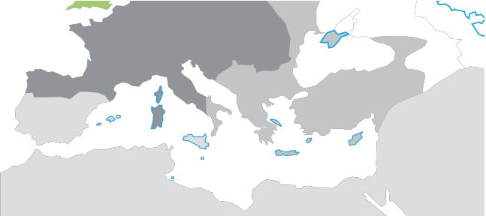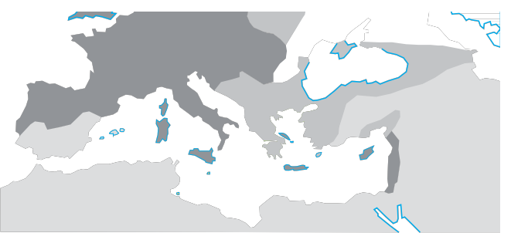II. Crociata n. ... III. Crociata n. ...
Bruges

Parigi
Lione
Ratisbona

Vézelay

Genova
Ratisbona
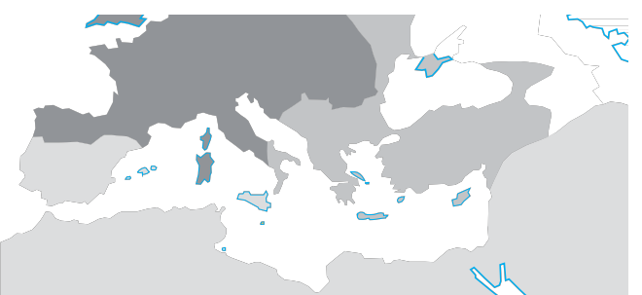Ratisbona
Venezia
Zara Nis

Tolosa
Costantinopoli 1097
Nicea
Marsiglia
Marsiglia
Genova Pisa
PAisma alfi
SpaNlaisto
CostCaonstitnaonptionloi poli
Cos1ta2n0t4inopoli

Brindisi
Dorileo
Edessa
Antiochia
1098

Gerusalemme
1099
Lisbona
Lisbona
Amalfi

San Giovanni Sand’GAciorvi a1n2n1i 7 d’Acri 1191
San Giovanni
Damietta 1219
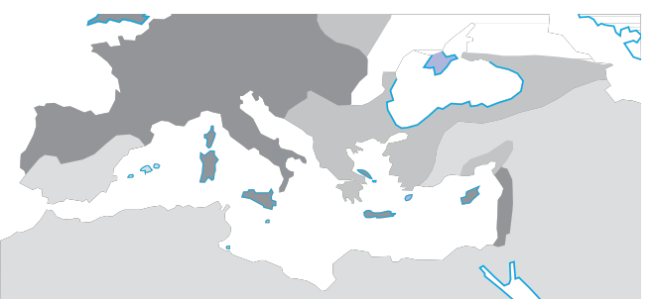d’Acri 1191

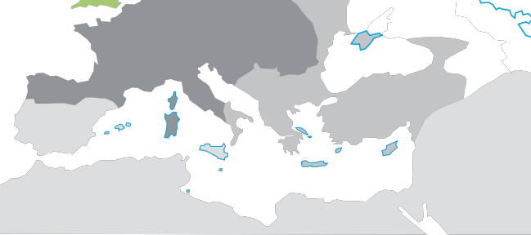IV. Crociata n. ...
V. Crociata n. ...

Worms

Ratisbona

Vézelay

Costantinopoli

Damasco

San Giovanni d’Acri

Aigues-Mortes

Tunisi 1279

Bari

Damietta

San Giovanni d’Acri
Gerusalemme
1229

a. Crociata n. ... Questa crociata raccolse nobili e guerrieri di tutti i paesi europei. Grazie all’accordo con i bizantini, i crociati riuscirono ad assediare e conquistare Gerusalemme, dove sterminarono tutti gli “infedeli”, sia musulmani sia ebrei.
b. Crociata n. ... Questa crociata venne bandita con lo scopo di riconquistare
Gerusalemme. In cambio della flotta ricevuta dai veneziani, i crociati espugnarono Zara. Successivamente assediarono e saccheggiarono Costantinopoli.
c. Crociata n. ... I crociati costituirono numerosi principati, regni e contee a
Gerusalemme e negli altri territori sottratti ai musulmani.

5 • • SELEZIONA, FRA QUELLE PROPOSTE DI SEGUITO, LE CAUSE DEL DECLINO DELL’IMPERO BIZANTINO.

a. Le conquiste arabe di circa tre quarti dei territori dell’Impero.
b. La conquista da parte dei turchi selgiùchidi di gran parte dell’Impero anatolico.

c. La posizione strategica fra l’Asia e l’Europa di ciò che restava dell’Impero.
d. L’elevata tassazione ai danni della piccola proprietà agricola.
e. Gli attacchi delle popolazioni germaniche, degli arabi e degli ungari.
f. Lo sfruttamento dei contadini da parte dei nobili.
g. Lo scambio culturale tra musulmani e cristiani.
h. Il privilegio commerciale concesso ai veneziani per aver sconfitto i normanni
che minacciavano Costantinopoli.
i. L’allontanamento dei bizantini dalla Sicilia e dall’Italia meridionale.

prova di verifica 4  Volume 1 • Cap. 4  Nuovi equilibri tra i poteri  ONLINE | Alunno/a  Classe Data della prova

1 • ABBINA IL NOME DEI SEGUENTI COMUNI ALLA DESCRIZIONE DEGLI EVENTI CHE VI SI SVOLSERO.

a. Milano 1. Fu istituita la magistratura del Gonfaloniere di giustizia, che aveva il compito di reprimere ogni attentato contro il governo “popolare”.
b. Firenze 2. L’aristocrazia degli affari, durante la cosiddetta Serrata del Maggior consiglio, limitò l’accesso alle cariche politiche principali a un numero ristretto di famiglie.
c. Venezia 3. La vecchia classe dirigente riuscì a imporre alla guida della città un’oligarchia su basi ereditarie.
4. Il popolo grasso riuscì a far approvare nel 1293 gli Ordinamenti di giustizia con cui si escludevano le famiglie aristocratiche dal governo della città.
5. Le organizzazioni corporative del popolo grasso e del popolo minuto non riuscirono a modificare l’assetto oligarchico esistente.

2 • COMPLETA IL TESTO SEGUENTE CON I TERMINI O LE ESPRESSIONI ELENCATE. ATTENZIONE! UN TERMINE DEVE ESSERE UTILIZZATO DUE VOLTE:

dottrina ● uguaglianza ● infedeli ● albigesi ● materia ● popolari ● sacramenti ●
tribunale dell’Inquisizione ● clero ● spirito ● eretici ● poveri lombardi ● crociata
● càtari ● valdesi

A partire dall’XI secolo si diffusero in Europa alcuni movimenti religiosi
........................ accomunati dal rifiuto delle gerarchie del ........................,
del ruolo dei sacerdoti, dei principali ........................ e dalla rivendicazione
di una ........................ totale che cancellasse le differenze sociali esistenti. Il movimento più radicato ed esteso era quello dei ........................ che avevano dato vita a una Chiesa alternativa con una propria organizzazione e una propria
........................, basata sul dualismo assoluto tra Bene (lo ........................)
e Male (la ........................). Un altro movimento molto forte era quello dei
........................, che in Italia era noto con il nome di «........................» i quali rifiutavano il rituale cattolico e affermavano che qualunque fedele poteva amministrare i ......................... Per la Chiesa questi movimenti

erano «........................», eccentrici rispetto alla teoria ufficiale, e i suoi membri dovevano essere perseguitati e combattuti come ......................... Si scatenarono pertanto vere e proprie ondate persecutorie che portarono allo sterminio degli ........................ nel 1208, alla ........................ contro le eresie e all’istituzione del .........................

3 • • SELEZIONA LA FRASE OPPORTUNA PER COMPLETARE CORRETTAMENTE
LE AFFERMAZIONI DI SEGUITO CHE AFFRONTANO LA POLITICA PORTATA AVANTI
DA INNOCENZO III E GLI EVENTI CHE SI VERIFICARONO DURANTE IL SUO PONTIFICATO.

a. Nel 1198, alla morte di Costanza d’Altavilla, Innocenzo III...
□ 1. ne imprigionò il figlio e governò al suo posto fino a quando questi non si ribellò.
□ 2. ebbe la tutela del figlio.
□ 3. incoronò imperatore Ottone IV, della casata di Baviera.

b. Federico II fu eletto re di Sicilia da Innocenzo III...
□ 1. alla morte del padre Enrico VI.
□ 2. dopo la morte di Ottone IV, in seguito alla battaglia di Bouvines.
□ 3. quando compì 14 anni.

c. Fra gli obiettivi del pontificato di Innocenzo III vi era...
□ 1. ottenere la totale subordinazione dell’Impero al papato.
□ 2. reprimere i movimenti religiosi popolari che portavano avanti proposte di
rinnovamento come quella di Francesco d’Assisi.
□ 3. inserire all’interno della Chiesa cattolica alcuni movimenti ereticali come il catarismo.

d. I comuni italiani...
□ 1. aderirono alla Lega lombarda contro il papa.
□ 2. si svilupparono in Italia meridionale.
□ 3. vennero amministrati, fra XI e XII secolo, da consigli e magistrati
espressione di una ristretta oligarchia.

e. L’intervento di Pietro III d’Aragona in Sicilia...
□ 1. fu sollecitato dagli angioini contro gli svevi.
□ 2. fu sollecitato dalla nobiltà locale ancora legata alla casata sveva.
□ 3. fu sollecitato dalle pressanti richieste del papato.

4 • • INDICA LE AFFERMAZIONI VERE E CORREGGI QUELLE ERRATE. FOCALIZZERAI IN QUESTO MODO LA TUA ATTENZIONE SU ALCUNI ASPETTI DEGLI
EVENTI RELATIVI AL DECLINO DELL’IMPERO.

 | V | F
a. Manfredi era figlio di Federico II e fu incoronato re di Sicilia nel 1258.
.........................................................................................
b. Gli angioini improntarono il loro governo nel segno della continuità
con gli Svevi.
.........................................................................................
c. Papa Clemente IV scomunicò Manfredi e assegnò il Regno di Sicilia a
Carlo d’Angiò.
.........................................................................................
d. La guerra del Vespro scoppiò quando un soldato francese oltraggiò
una donna siciliana, a Palermo.
.........................................................................................
e. Dopo la pace di Caltabellotta la Sicilia fu affidata agli angioini e agli aragonesi andò il Regno di Napoli.
.........................................................................................
f. Rodolfo I, re di Germania e dei Romani, fu incoronato imperatore a
Roma, la notte di Natale.
.........................................................................................
g. Con la Bolla d’oro fu decretato che l’elezione al trono imperiale
sarebbe spettata a sei grandi elettori.
.........................................................................................

5 • • SELEZIONA, FRA QUELLI PROPOSTI DI SEGUITO, GLI EVENTI CHE NON RIGUARDANO I COMUNI ITALIANI TRA XII E XIII SECOLO E ARGOMENTA LA TUA
SCELTA PER ISCRITTO.

a. La nobiltà feudale che si era stabilita in città aveva il predominio sui consigli e
sulle magistrature dei comuni.
..................................................................................................

b. I podestà erano professionisti del loro mestiere.
..................................................................................................

c. I podestà rendevano omogenee le leggi e le istituzioni dei comuni italiani.
..................................................................................................

d. Il popolo grasso si contrapponeva al popolo minuto.
..................................................................................................

e. La presenza di numerosi nobili francesi rafforzò il particolarismo feudale.
..................................................................................................

f. Nacquero delle assemblee rappresentative chiamate Stati generali.
..................................................................................................

g. A Venezia prese il potere un’oligarchia ereditaria.
..................................................................................................

h. Per mantenere i funzionari, l’esercito e la corte, fu richiesto agli ecclesiastici il pagamento delle decime.
..................................................................................................

prova di verifica 5  Volume 1 • Cap. 5  Mondi in contatto, mondi a parte  ONLINE | Alunno/a  Classe Data della prova

1 • COMPLETA LA SEGUENTE TABELLA COMPARATIVA SUL BUDDISMO E SUL CONFUCIANESIMO PER METTERE IN EVIDENZA LE CARATTERISTICHE ESSENZIALI
DELLE DUE RELIGIONI PIÙ DIFFUSE IN CINA.

 | Buddismo | Confucianesimo
Chi (fu il fondatore) | ........................................ | ........................................
Dove (nasce) | ........................................ | ........................................
Quando  (nasce) | ........................................ | ........................................
Che cosa (si predicava) | Le 4 “nobili verità”:  1. ....................................  2. ....................................  3. ....................................  4. .................................... | ........................................  ........................................  ........................................  ........................................  ........................................

2 • COMPLETA IL SEGUENTE TESTO SULLA CULTURA GEOGRAFICA IN ETÀ ANTICA E MEDIEVALE, SCEGLIENDO L’ALTERNATIVA CORRETTA FRA QUELLE INDICATE IN
PARENTESI.

La teoria della sfericità della Terra era stata esposta soprattutto da
............................ (Tolomeo/Einstein) nel ....................... (XIX sec. d.C./II sec. d.C.). Egli sosteneva che la Terra fosse .......................... (una semisfera/ una sfera) immobile e che .......................... (il Sole/la Luna) girasse intorno
ad essa. Questa teoria aveva alcuni oppositori: .............................. (i musulmani/i cristiani); ma anche coloro che ritenevano impossibile vivere agli antipodi perché innaturale stare a testa in giù. Nel Medioevo dominò una teoria secondo cui la Terra avrebbe avuto la forma di ...................... (un disco piatto/ una “T”). La teoria della sfericità tornò in auge solo .................... (nell’età dei Lumi/nel Rinascimento).

3 • • COMPLETA IL SEGUENTE SCHEMA SULL’INDUISMO PER METTERE IN EVIDENZA LE CARATTERISTICHE ESSENZIALI DI QUESTA RELIGIONE.

La religione induista

Quando
......................
......................
......................

Dove
......................
......................
......................
Il termine nasce nel
......................
......................
......................
La casta più importante era
......................
......................
......................
Il dio supremo era
......................
......................
......................

4 • • SELEZIONA LA FRASE OPPORTUNA PER COMPLETARE CORRETTAMENTE LE SEGUENTI AFFERMAZIONI SULLA CINA MEDIEVALE.

a. A cavallo dell’anno Mille in Cina nasce la prima grande dinastia:
□ 1. i Ming.
□ 2. i Song.
□ 3. i Lao-Tze.

b. La prima capitale di questo grande regno fu...
□ 1. Xiang.
□ 2. Pechino.
□ 3. Kaifeng.

c. La più grande via d’acqua artificiale del mondo si trovava in Cina:
□ 1. era il Grande Canale che metteva in comunicazione il Nord con il Sud del
paese.
□ 2. era il fiume Giallo che metteva in comunicazione il Pacifico con l’Oceano
Indiano.
□ 3. era il Canale di Pirro che metteva in comunicazione la Cina con la Grecia.

d. L’unità amministrativa di base in Cina era...
□ 1. la prefettura.
□ 2. il dipartimento.
□ 3. il comune.

e. Il cosiddetto “sistema degli esami” serviva a...
□ 1. impedire avanzamenti di carriera immeritati.

□ 2. consentire un aggiornamento tecnologico continuo.
□ 3. formare personale altamente specializzato.

5 • • COMPLETA LA SEGUENTE TABELLA SINOTTICA SULLE POPOLAZIONI PRECOLOMBIANE DELL’AMERICA.

 | Aztechi | Maya | Inca
Dove | .........................  ......................... | .........................  ......................... | .........................  .........................
Quando | .........................  ......................... | .........................  ......................... | .........................  .........................
Organizzazione politica | .........................  ......................... | .........................  ......................... | .........................  .........................
Culti religiosi | .........................  ......................... | .........................  ......................... | .........................  .........................

prova di verifica 6  Volume 1 • Cap. 6  La crisi del tardo Medioevo  ONLINE | Alunno/a  Classe Data della prova

1 • COMPLETA LA SEGUENTE TABELLA SULLE RIVOLTE IN EUROPA COLLOCANDO CORRETTAMENTE LE VOCI DI SEGUITO:

a. 1381; b. 1378; c. 1358; d. contadini guidati da un uomo soprannominato “Jacques Bonhomme”; e. gli operai dell’Arte della lana, i Ciompi; f. contadini; g. l’applicazione della cosiddetta poll-tax; h. le devastazioni provocate dalla guerra dei Cent’anni tra Francia e Inghilterra, le prepotenze dei nobili e nuove tasse;
i. la crisi finanziaria dovuta al fallimento delle banche dei Peruzzi e dei Bardi; l. i castelli, i magazzini, le dimore signorili; m. i palazzi signorili e i monasteri; n. i castelli, i magazzini, le dimore signorili; o. eliminare lo sfruttamento da parte dei maestri delle botteghe e avere una loro arte che fosse rappresentata nel governo della città; p. l’abolizione della servitù, l’alleggerimento delle corvées, l’amnistia generale; q. molti rivoltosi furono imprigionati o giustiziati,
mentre tutte le loro conquiste furono cancellate; r. la rivolta contro le condizioni esistenti; s. fu soffocata e repressa violentemente; t. il re e i suoi consiglieri accolsero inizialmente tutte le richieste dei rivoltosi, ma poi iniziò una sanguinosa
repressione.

La rivolta... | in Francia | in Inghilterra | a Firenze
si verificò nel...
fu condotta da...
fu causata da...
si rivolse contro...
fu finalizzata a...
si concluse con...

2 • SCRIVI 3 TESTI DI MASSIMO 5 RIGHE SUI SEGUENTI TEMI RELATIVI ALLA MENTALITÀ COLLETTIVA MEDIEVALE DI FRONTE ALLE EPIDEMIE DI PESTE:

a. La peste: le cause nella mentalità dell’epoca

...............................................................................................

...............................................................................................

...............................................................................................

...............................................................................................

...............................................................................................
b. I flagellanti e la Chiesa ufficiale

...............................................................................................

...............................................................................................

...............................................................................................

...............................................................................................

...............................................................................................
c. La ricerca del «colpevole»

...............................................................................................

...............................................................................................

...............................................................................................

...............................................................................................

...............................................................................................

3 • • SELEZIONA LA FRASE OPPORTUNA PER COMPLETARE CORRETTAMENTE LE AFFERMAZIONI DI SEGUITO.

a. I contemporanei attribuirono la cosiddetta crisi del ’300...
□ 1. agli ebrei, accusati di aver diffuso la peste.
□ 2. all’intrecciarsi di guerre, epidemie e cambiamenti climatici.
□ 3. ai proprietari terrieri che avevano tentato di sfruttare sempre più i
contadini.

b. L’abbandono delle terre marginali che avvenne in questo periodo...
□ 1. era dovuto alle nuove prospettive economiche e sociali offerte dai comuni.
□ 2. era dovuto ai cambiamenti climatici e alla conseguente crisi produttiva.
□ 3. era dovuto al tentativo di scappare dai mercenari che combattevano nel
territorio.

c. Il termine enclosures indica...
□ 1. le dimore dei mezzadri situate all’interno dei poderi coltivati.
□ 2. le recinzioni con cui i proprietari terrieri delimitavano i campi agricoli.

□ 3. il sistema di utilizzo collettivo delle terre da parte dei contadini.

d. La mezzadria si diffuse particolarmente in...
□ 1. Italia centro-settentrionale, in seguito al crollo demografico e all’aumento
degli investimenti produttivi.
□ 2. Lombardia e Paesi Bassi, dove prevaleva un sistema imprenditoriale di
conduzione agricola.
□ 3. Germania e nei paesi dell’Est Europa, contestualmente alla diffusione della servitù della gleba.

e. L’apparire della peste in Europa...
□ 1. segnò il momento massimo della crisi del ’300.
□ 2. fu causato dalla diffusione di miasmi diffusi nell’aria.
□ 3. portò un tasso di mortalità della popolazione fra il 40 e l’80%.

f. Per spiegare il dilagare dell’epidemia...
□ 1. si fece riferimento agli studi che indicavano nelle pulci dei ratti il vettore di trasmissione.
□ 2. si attribuì la colpa ai penitenti che giravano di villaggio in villaggio flagellandosi.
□ 3. si attribuì la colpa della diffusione del contagio agli ebrei.

4 • • OSSERVA CON ATTENZIONE LA SEGUENTE IMMAGINE E SELEZIONA LA DIDASCALIA PIÙ APPROPRIATA.

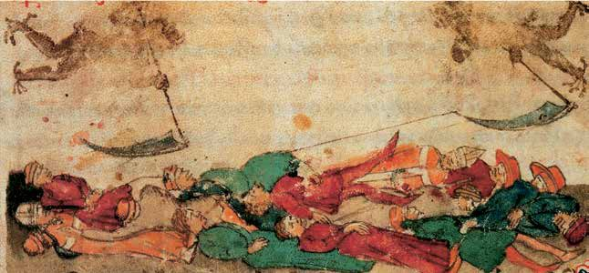

a. Questa immagine del XIV secolo mostra chiaramente che secondo gli uomini del
tempo la peste era una punizione divina per i mali della Chiesa: infatti i morti

sono tutti religiosi (si riconoscono dai cappelli e dagli abiti), cioè coloro che
hanno tradito il volere di Dio.
b. In questa immagine sono evidenti i diavoli, che usano la peste come proprio strumento, utile per aumentare il numero delle persone da portare all’inferno e quindi per ingrandire il proprio regno.
c. Questa immagine riproduce la drammaticità degli effetti della peste sulla popolazione: le falci colpiscono chiunque senza pietà, senza badare al sesso o al ceto sociale, e ne causano la morte.

5 • • COMPLETA IL SEGUENTE TESTO SULLA CRISI DELLA RENDITA SIGNORILE, SELEZIONANDO L’AFFERMAZIONE OPPORTUNA FRA LE DUE PRESENTI IN
PARENTESI.

La crisi della proprietà fondiaria ha le sue radici nel [a. crollo demografico del
’300; b. l’eccessivo sfruttamento dei contadini da parte dei grandi proprietari]
che aveva causato la riduzione della domanda e del prezzo [a. dei cereali; b.
delle colture specializzate] con conseguente [a. aumento; b. abbassamento] delle
rendite per i proprietari terrieri.
Questi ultimi reagirono in modo diverso alla crisi: in [a. Germania e in Europa dell’Est; b. Toscana e in Emilia] aumentarono lo sfruttamento dei contadini; in altre zone, come nel caso di [a. Germania e Europa dell’Est; b. Toscana e Emilia] fu cambiato il sistema di gestione fondiaria (es. [a. latifondo; b. mezzadria]). In altre zone ancora, i grandi proprietari convertirono la produzione prediligendo le [a. colture specializzate; b. colture estensive] e le attività che richiedevano poca manodopera, come [a. l’artigianato; b. l’allevamento].

prova di verifica 7  Volume 1 • Cap. 7  Le monarchie nazionali in Europa  ONLINE | Alunno/a  Classe Data della prova

1 • INDICA A QUALE DEI SEGUENTI TEMI FANNO RIFERIMENTO GLI EVENTI DELLA COLONNA DI DESTRA:

1. L’ascesa della monarchia francese

2. L’Inghilterra della guerra delle
Due Rose

3. La Spagna di Ferdinando e
Isabella
a. Nel 1492 la Corona conquista il Regno di Granada e nel 1512 quello di Navarra.
b. Carlo VIII si impadronì di una parte dei territori di Carlo il Temerario, scontrandosi con l’imperatore Massimiliano d’Asburgo.
c. Per scardinare il potere locale dei nobili, Carlo VII crea la Camera stellata.
d. Carlo VIII provò a conquistare alcuni
Stati italiani, ma fu sconfitto.
e. Il matrimonio tra Isabella di Castiglia e Ferdinando d’Aragona sancisce l’unione dei due territori.
f. Tra 1455 e 1485 le due casate
degli York e dei Lancaster si danno battaglia in una guerra lunga e sanguinosa.

2 • COMPLETA LE SEGUENTI FRASI SULLA NASCITA DEL SENTIMENTO NAZIONALE IN EUROPA:

a. In Francia, la costruzione di un’identità comune si realizzò grazie .................
..................................................................................................

b. In Spagna, il collante della coscienza nazionale fu ....................................
...............................................................................................

c. Nel Principato russo, i principi puntarono su ......................................... e si appoggiarono a ............................................................................

d. Più antico era invece il vincolo che teneva unita la Confederazione elvetica legata a .......................................................................................
..................................................................................................

3 • • COLLOCA SULLA LINEA DEL TEMPO GLI AVVENIMENTI IN ELENCO INERENTI ALLA GUERRA DEI CENT’ANNI.

1314
1328
1337
1356
1360
(inizi) 1400
1431
1453

....................
....................
....................
....................
....................
....................
....................
....................

a. Pace di Brétigny
b. Inizia la guerra dei Cent’anni con lo sbarco in Francia di Edoardo III
d’Inghilterra
c. Gli inglesi catturano il nuovo sovrano francese Giovanni II
d. Gli inglesi conquistano Parigi e la Normandia
e. Muore Filippo IV il Bello sovrano di Francia
f. Giovanna d’Arco viene mandata al rogo
g. Filippo VI di Valois diventa il nuovo re di Francia
h. Fine della guerra

4 • • COMPLETA LA SEGUENTE MAPPA CONCETTUALE SUL RAFFORZAMENTO DELLE MONARCHIE NAZIONALI INSERENDO NEGLI SPAZI LE SEGUENTI
AFFERMAZIONI: NE METTERAI, COSÌ, IN EVIDENZA CAUSE E CONSEGUENZE.

a. Si potenziano gli apparati amministrativi
b. C’è bisogno di eserciti permanenti c. Aumenta la tassazione dei cittadini d. Aumentano i costi delle guerre

Si rafforzano le monarchie nazionali
Si indeboliscono i poteri locali e i vecchi poteri
nobiliari
perché

● ...........................
● ...........................
dunque

quindi ● .............................

● .............................

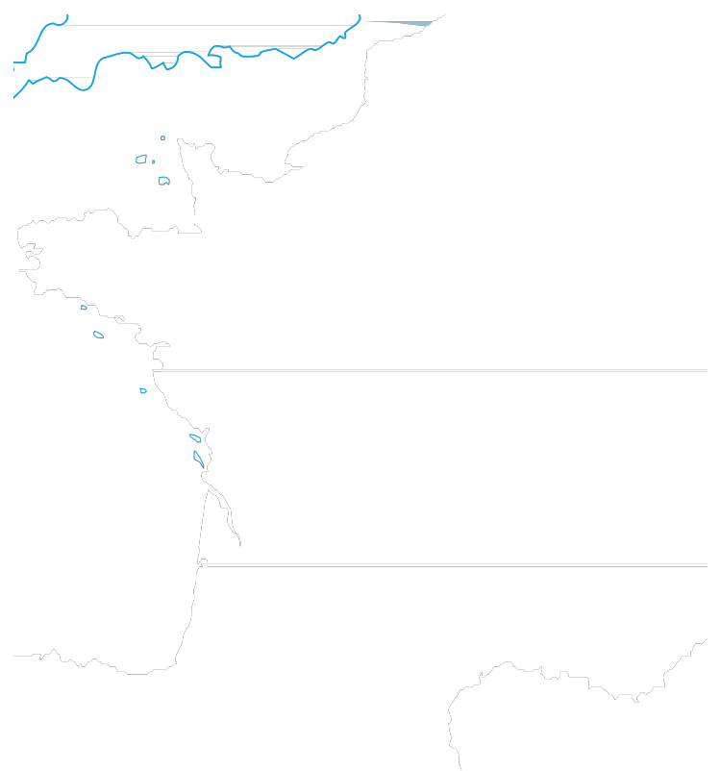5 • • EVIDENZIA CON TRE COLORI DIFFERENTI I TERRITORI ANNESSI AL REGNO DI FRANCIA ALLA FINE DEL ’400.

Calais
FIANDRA

ARTOIS

PICCARDIA

HAINAUT

NORMANDIA

Parigi
VALOIS LORENA

BRETAGNA
Nemours
Bar

ANJOU
Vendôme

Orléans
DUCATO DI LORENA
DUCATO
DI BORGOGNA
Nevers

FRANCA CONTEA

OCEANO ATLANTICO

DUCATO
DI BORBONE
MARCHE

Angoulême Lyon

SAVOIA

ALBRET

ARMAGNAC

Toulouse

DELFINATO

Avignone
PROVENZA

CASTIGLIA
BÉARN
COMMINGES

FOIX

NAVARRA
ARAGONA
ROUSSILLON

acquisizioni di Luigi XI restituzioni di Carlo VIII acquisizioni di Carlo VIII feudi più importanti

prova di verifica 8  Volume 1 • Cap. 8  L’Italia delle signorie  ONLINE | Alunno/a  Classe Data della prova

1 • COMPLETA LA SEGUENTE TABELLA RELATIVA ALLE LEGHE DURANTE LE GUERRE D’ITALIA INSERENDO LE AFFERMAZIONI CORRETTE PRESENTI
NELL’ELENCO SOTTOSTANTE.

1. Carlo VIII fu costretto a rientrare in Francia; 2. Lega Santa; 3. Lega antifrancese; 4. Carlo VIII (Francia); 5. Giulio II, Francia, Spagna e l’imperatore Massimiliano d’Asburgo; 6. La temibile fanteria svizzera invase la Lombardia e cacciò i francesi; 7. Venezia venne sconfitta.

Lega | Alleati | Avversari | Esito degli scontri
........................ | Ducato di Milano, Venezia, il papa, l’imperatore Massimiliano d’Asburgo e i re di Spagna Ferdinando II di Aragona  e Isabella di  Castiglia. | ........................ | ........................
Lega di Cambrai | ........................ | Venezia | ........................
........................ | Il papa Giulio II, Venezia, l’Inghilterra, la Spagna, l’Impero e la Svizzera. | Luigi XII (Francia) | ........................

2 • SVILUPPA I SEGUENTI ARGOMENTI IN BREVI TESTI DI 2-3 RIGHE:

a. I comuni: lotte tra fazioni, corporazioni e famiglie, nobiliari o borghesi, delle città

..................................................................................................

..................................................................................................

..................................................................................................
b. La signoria: rafforzamento della legittimità e del potere esecutivo

..................................................................................................

..................................................................................................

..................................................................................................
c. Il principato: il diritto a governare proveniente «dall’alto»

..................................................................................................

..................................................................................................

..................................................................................................

3 • • COMPLETA LE SEGUENTI FRASI RELATIVE AL PASSAGGIO DAL COMUNE
ALLA SIGNORIA ASSOCIANDOLE ALL’OPZIONE PIÙ APPROPRIATA. FAI ATTENZIONE
PERCHÉ UNA FRASE DELLA SECONDA COLONNA È SBAGLIATA.

a. L’instabilità intrinseca nell’assetto stesso dei comuni...

b. La mancata integrazione della popolazione del contado...
c. La mancata nascita
di una organizzazione
statale solida in Italia...
d. I gruppi di potere
esistenti nei comuni...
1. furono un tentativo di eliminare la conflittualità interna dei comuni e comportarono la distruzione delle libertà comunali.
2. erano essenzialmente di natura imprenditoriale.

3. venivano nominati per dirimere le contese tra le fazioni, ma non sempre riuscirono a risolvere le tensioni interne ai comuni.
4. dipendeva dallo scarso coinvolgimento della popolazione nella vita politica.

e. Le Corporazioni... 5. erano costituiti da antiche famiglie nobiliari e altre affermatesi economicamente di recente.
f. I podestà... 6. dipendeva dalla presenza di gruppi di potere molto forte.

g. Le signorie... 7. rivendicavano un potere non solo economico ma anche politico, come nel caso dei Ciompi.
8. dipendeva dai pregiudizi e dal fatto che fosse quasi sempre esclusa dai diritti politici.

4 • • ABBINA I NOMI DEI SEGUENTI UOMINI POLITICI ALLE RELATIVE CARATTERISTICHE E/O ALLE AZIONI COMPIUTE.

a. Ludovico il Moro 1. Era il figlio del papa Alessandro VI ed era chiamato il Valentino.
2. Fu l’artefice della “politica dell’equilibrio”.
b. Lorenzo il Magnifico 3. Fu a capo di una rivolta popolare e giunse al
governo nel 1347.
4. Chiamò in Italia Carlo VIII per contrastare le
mire espansionistiche di Ferrante.
c. Girolamo Savonarola 5. Predicò contro il lusso della signoria medicea e la corruzione dilagante alla corte papale, e istituì un governo popolare.
6. Sanò molti problemi di Roma, ma governò in modo eccentrico e dispotico, tanto da morire nel corso di una sommossa popolare.
d. Cola di Rienzo 7. Fu signore di Firenze e figura fra le più rappresentative del Rinascimento italiano, poeta e protettore delle arti e delle lettere.
8. Divenne duca di Milano e costituì una Lega antifrancese contro Carlo VIII.
e. Cesare Borgia 9. Fu il principale ispiratore de Il Principe di Niccolò Machiavelli e si distinse per spregiudicatezza e sete di potere.
10. Propose riforme che suscitarono la reazione delle famiglie patrizie e dei sostenitori dei Medici. Fu condannato a morte e mandato al rogo come eretico.

5 • • OSSERVA CON ATTENZIONE LA SEGUENTE IMMAGINE E, GRAZIE ALLE INFORMAZIONI CHE PUOI RICAVARNE E A QUELLE IN TUO POSSESSO
SULLA POLITICA DI LORENZO IL MAGNIFICO, SELEZIONA LA DIDASCALIA PIÙ APPROPRIATA.

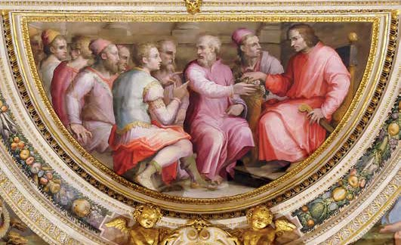Giorgio Vasari, Lorenzo il Magnifico incontra i suoi alleati nella Dieta di Cremona,
1556-58

[Palazzo Vecchio, Firenze]

a. In questo affresco Lorenzo il Magnifico (seduto al centro) partecipa alla Dieta di
Cremona come mediatore fra gli altri Stati.
b. Questo affresco rappresenta un momento della Dieta di Cremona in cui gli alleati incontrano Lorenzo il Magnifico (seduto a destra) e gli comunicano le decisioni già prese.
c. Lorenzo il Magnifico (seduto a destra) è mostrato su un piano più alto e di
rilievo mentre discute con i suoi alleati. Questa rappresentazione intende sottolineare come il suo ruolo nello scenario politico fosse di primo piano.

prova di verifica 9  Volume 1 • Cap. 9  Il Rinascimento: cultura, arte e scienza  ONLINE | Alunno/a  Classe Data della prova

1 • COMPLETA IL SEGUENTE TESTO SULLA CORTE, SELEZIONANDO L’AFFERMAZIONE OPPORTUNA FRA LE DUE PRESENTI IN PARENTESI.

Tra XV e XVI secolo le [a. Università; b. corti] non furono più gli unici luoghi in cui si produceva cultura. La corte si [a. trasformò; b. consolidò] in un centro di elaborazione culturale. Si affermò il [a.protezionismo; b. mecenatismo] che portò gli artisti a celebrare la grandezza della corte e le virtù del signore in cambio
di [a. gloria; b. protezione e denaro]. Principi, signori e pontefici, per ragioni di [a. gusto estetico; b. prestigio] e per ottenere il consenso, si circondarono
di letterati, artisti, musicisti e intellettuali. Contestualmente, la corte diventa anche luogo in cui i cortigiani [a. consumano; b. ignorano] la cultura, mentre si assiste alla nascita delle [a. biblioteche; b. accademie] ovvero dei cenacoli dove gli studiosi si incontravano per conversare, discutere e scambiarsi conoscenze.

2 • ILLUSTRA IN BREVI TESTI (MASSIMO 5 RIGHE CIASCUNO) GLI ARGOMENTI RIPORTATI DI SEGUITO INDICANDO I PRINCIPALI CAMBIAMENTI AVVENUTI DURANTE
IL RINASCIMENTO E LE RELATIVE CONSEGUENZE:

a. L’invenzione della stampa

..................................................................................................

..................................................................................................

..................................................................................................

..................................................................................................

..................................................................................................
b. Il pensiero scientifico rinascimentale

..................................................................................................

..................................................................................................

..................................................................................................

..................................................................................................

..................................................................................................

c. La nascita della politica moderna

..................................................................................................

..................................................................................................

..................................................................................................

..................................................................................................

..................................................................................................

3 • • SELEZIONA LA FRASE OPPORTUNA PER COMPLETARE CORRETTAMENTE LE SEGUENTI AFFERMAZIONI SUL RINASCIMENTO E ALCUNI SUOI EVENTI
CARATTERIZZANTI.

a. La filologia...
□ 1. è nata nel Medioevo, ma si è affermata solo nel Rinascimento.
□ 2. analizza le trascrizioni effettuate dai copisti per restituire testi il più
possibile vicini agli originali.
□ 3. ha come obiettivo ricostruire il filo dei discorsi su di un certo argomento analizzando più libri possibile.

b. Il talento femminile nel Rinascimento...
□ 1. era represso perché le donne erano escluse dagli studi e dall’apprendistato artistico.
□ 2. era incentivato nelle famiglie colte come strada per emergere in una
società prettamente maschile.
□ 3. era coltivato unicamente all’interno dei monasteri.

c. Il termine Rinascimento...
□ 1. è stato coniato nel Medioevo, per testimoniare la fine della peste.
□ 2. indica un’epoca molto religiosa, in cui l’uomo sentiva di essere rinato
dopo la morte, proprio come Gesù.
□ 3. è nato assieme al concetto di Medioevo.

d. In questo periodo, la pedagogia...
□ 1. affermava la necessità di tornare ai metodi repressivi (castighi, percosse,
privazioni).
□ 2. insegnava agli allievi ad acquisire le capacità critiche e dialettiche, attraverso un confronto libero con i maestri e la lettura diretta delle opere più importanti.
□ 3. era una disciplina poco nota poiché l’educazione dei fanciulli era affidata
ai singoli insegnanti.

e. In campo artistico, durante il Rinascimento...
□ 1. si afferma il busto-ritratto e la statua equestre, mentre nella pittura rinascono il ritratto, il paesaggio, la natura morta e lo studio della prospettiva.
□ 2. si rifugge dal modello degli antichi, per affermare invece studi del tutto nuovi.
□ 3. viene rafforzata la pittura a discapito delle altre arti, ritenute inferiori.

f. Il Rinascimento coinvolse...
□ 1. un gruppo ristretto di individui, che è stato definito una «élite creativa».
□ 2. un gruppo ristretto di individui le cui opere non riuscirono a produrre
effetti durevoli.
□ 3. una larga fascia della popolazione.

4 • • ABBINA IL NOME DEI SEGUENTI ESPONENTI DEL RINASCIMENTO ALLA DESCRIZIONE DEL PENSIERO O DELLE AZIONI CORRISPONDENTI.

a. Francesco Petrarca 1. È considerato il fondatore della filologia.
b. Lorenzo Valla 2. Applicò ai testi religiosi il metodo di analisi filologica.
c. Erasmo da Rotterdam 3. Fu il primo a proporre la necessità di un ritorno allo studio degli antichi, considerati come modello di stile, di eleganza e di virtù morale.
d. Tommaso Moro 4. È un filosofo inglese che nel libro Utopia descrive una città felice che non esiste se non nelle aspirazioni degli intellettuali.
5. È considerato l’iniziatore dell’Umanesimo.
6. È l’autore dell’Elogio della follia, in cui ha attaccato la bigotteria, la corruzione del clero, le elucubrazioni dei teo-
logi e i superstiziosi.
7. Dimostrò che il documento noto come la
donazione di Costantino era falso.

5 • • OSSERVA CON ATTENZIONE L’IMMAGINE DEL XVI SECOLO CHE RAPPRESENTA UNA STAMPERIA E SELEZIONA LA DIDASCALIA PIÙ APPROPRIATA FACENDO
RIFERIMENTO A CIÒ CHE OSSERVI E ALLE INFORMAZIONI IN TUO POSSESSO.

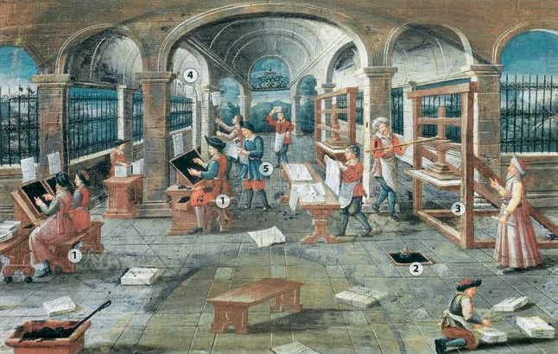

a. Questa immagine rappresenta una stamperia, ovvero un’impresa editoriale esterna alla cultura accademica che condensava l’esperienza di competenze professionali diverse, come i tipografi che utilizzavano i caratteri mobili per comporre il testo (n. 1) e i correttori che rileggevano il testo composto (n. 5).
b. Questa immagine rappresenta una stamperia, ovvero una realtà nata dalla cultura accademica poiché in essa si stampavano numerosi volumi realizzati dai docenti universitari, come si può dedurre dai particolari n. 1 e n. 5 in cui si distinguono un professore universitario che detta ad un allievo il testo da comporre.

prova di verifica 10  Volume 1 • Cap. 10  Il Mediterraneo conteso  ONLINE | Alunno/a  Classe Data della prova

1 • SELEZIONA LA FRASE OPPORTUNA PER COMPLETARE CORRETTAMENTE LE SEGUENTI AFFERMAZIONI.

1. L’Impero di Tamerlano...
□ a. coincideva con i territori che furono unificati cinquant’anni dopo dagli
ottomani.
□ b. durò solo pochi anni poiché non era fondato su solide basi amministrative.
□ c. comprendeva l’Anatolia, l’Iran, l’Arabia e la regione caucasica.

2. I mercanti veneziani a Costantinopoli...
□ a. vendevano grano, cera e zucchero.
□ b. compravano seta, spezie e schiavi.
□ c. compravano metalli, olio e vetro.

3. Dopo la caduta di Costantinopoli nel 1453, la città...
□ a. fu chiamata dagli ottomani Istanbul.
□ b. continuò ad essere chiamata col suo nome.
□ c. tornò al suo antico nome romano: Bisanzio.

2 • COMPLETA IL SEGUENTE TESTO SUL MEDITERRANEO NEL QUATTROCENTO, SELEZIONANDO L’AFFERMAZIONE OPPORTUNA FRA LE DUE PRESENTI IN
PARENTESI.

Nel corso del XIV-XV secolo, la Corona d’Aragona vide crescere la sua importanza commerciale e politica nel Mediterraneo [a. occidentale; b. orientale], mentre
sul versante [a. arabo-musulmano; b. cristiano ortodosso] era l’Egitto ad avere un
ruolo egemone. Il declino della via della seta causato dal [a. sorgere; b. crollo] dei principati mongoli portò [a. Tunisi; b. Alessandria] a diventare uno dei porti più importanti del Mediterraneo. [a. Genova; b. Venezia] intanto manteneva saldo il suo primato commerciale con il Levante, mentre [a. Genova; b. Venezia] dovette ridurre la propria presenza in Oriente, ma si inserì a pieno titolo nei traffici commerciali del [a. Mar Nero; b. Mediterraneo occidentale].

3 • • INDICA LE AFFERMAZIONI VERE E CORREGGI QUELLE ERRATE.

 | V | F
a. I mercanti genovesi vendevano sale, olio, vino e frutta nell’area sud
del Mediterraneo.
.........................................................................................
b. Maometto II continuò l’espansione ottomana nel Mar Nero e nel
Mediterraneo orientale.
.........................................................................................
c. Venezia fronteggiò l’avanzata turca vittoriosamente guadagnando gran parte della Grecia.
.........................................................................................
d. Sotto la guida di Solimano il Magnifico gli ottomani conquistarono Belgrado, assediarono Vienna e portarono la frontiera del loro Impero a pochi chilometri dalla capitale asburgica.
.........................................................................................
e. Barbarossa era un pirata algerino che ottenne il titolo di ammiraglio della flotta ottomana per le sue imprese.
.........................................................................................
f. La battaglia di Lepanto segnò una clamorosa sconfitta per la Lega
santa e la vittoria dei turchi.
.........................................................................................

4 • • SELEZIONA LA FRASE OPPORTUNA PER COMPLETARE CORRETTAMENTE LE SEGUENTI AFFERMAZIONI SULLA NASCITA DELL’IMPERO OTTOMANO E LA SUA
AVANZATA.

a. L’Impero dei turchi selgiùchidi...
□ 1. decadde a causa degli attacchi dei mongoli nel XII secolo.
□ 2. decadde a causa degli attacchi degli ottomani alla metà del XIII secolo.
□ 3. decadde a causa degli attacchi dei mongoli alla metà del XIII secolo.

b. L’avanzata ottomana in Occidente...
□ 1. fu bloccata dalla nascita dell’Impero di Tamerlano.
□ 2. fu inarrestabile.
□ 3. fu bloccata dalla nascita dell’Impero di Gengis Khan.

c. L’Impero di Tamerlano...
□ 1. si estendeva fino all’India, al Mediterraneo e al Mar Nero.
□ 2. venne contrastato dall’Impero ottomano.
□ 3. durò molto a lungo, oltre la morte del suo fondatore.

d. Alla morte di Tamerlano...
□ 1. l’imperatore d’Oriente si alleò con gli ottomani per distruggere il suo
impero.
□ 2. il suo successore strinse un’alleanza con gli ottomani.
□ 3. gli ottomani ripresero l’avanzata verso l’Europa e Costantinopoli.

e. L’imperatore d’Oriente Giovanni VIII Paleologo...
□ 1. accettò di fornire aiuto contro gli ottomani in cambio della sottomissione
della Chiesa di Roma a quella d’Oriente.
□ 2. propose la sottomissione della Chiesa d’Oriente a quella di Roma in
cambio dell’aiuto contro gli ottomani.
□ 3. durante il concilio di Firenze dichiarò lo scisma con la Chiesa di Roma.

f. Maometto II...
□ 1. fu un grande profeta, successore di Maometto.
□ 2. fu un condottiero mongolo che diede vita ad un grande impero.
□ 3. pose sotto assedio col suo esercito Costantinopoli e la conquistò.

5 • • COMPLETA LA LEGENDA DELLA SEGUENTE CARTA GEOSTORICA RELATIVA AL XIV SECOLO SELEZIONANDO E TRASCRIVENDO SU DI ESSA LE VOCI CORRETTE FRA
LE SEGUENTI:

a. Impero bizantino; b. domini veneziani; c. domini ottomani; d. territori
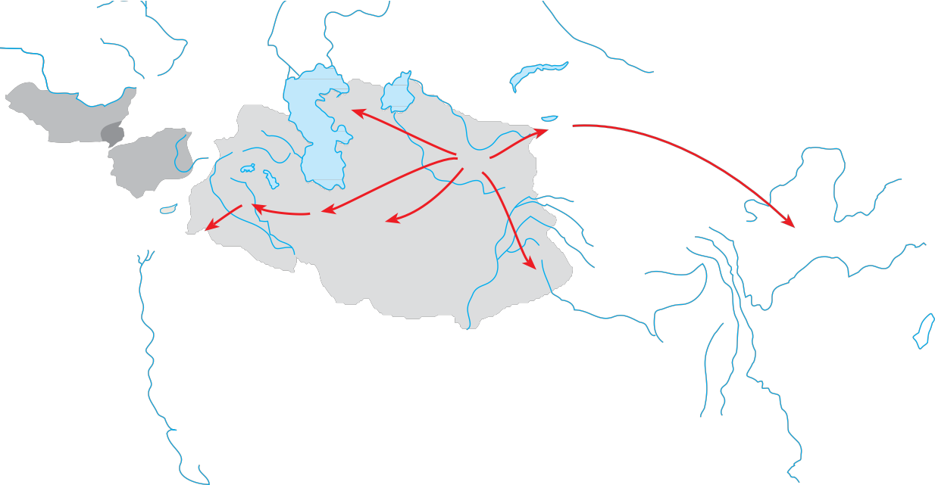controllati da Gengis Khan; e. territori controllati da Tamerlano

Tana

ORDA
Lago d’Aral

MAR NERO
Costantinopoli
D’ORO MOGOLISTAN

TRANSOXIANA
1375 a

Bursa
Ankara
1391
Samarcanda
Pechino

Atene
MAR MEDITERRANEO
1402 1405

Aleppo
1386 1381

IRAN
1398
CINA

MAR ROSSO

GOLFO PERSICO

Ormuz

MAR

Delhi

SULTANATO DI DELHI

....................................
....................................
....................................
ARABICO GOLFO DEL
BENGALA

prova di verifica 11  Volume 1 • Cap. 11  La conquista del Nuovo Mondo e gli imperi coloniali  ONLINE | Alunno/a  Classe Data della prova

1 • INDICA LE AFFERMAZIONI VERE E CORREGGI QUELLE ERRATE SUL PROCESSO DI CRISTIANIZZAZIONE DEL NUOVO MONDO.

 | V | F
a. Agli occhi degli europei gli indios americani apparvero dei “selvaggi”.
.........................................................................................
b. Il frate domenicano Tommaso Ortiz scrisse parole di apprezzamento
nei confronti degli indios.
.........................................................................................
c. Bartolomé de Las Casas decise di farsi frate per dedicarsi alla causa degli indios.
.........................................................................................
d. La Chiesa cattolica affrontò il problema dell’evangelizzazione degli indios con molto rispetto della diversità.
.........................................................................................
e. Gli indios furono battezzati solo se consenzienti.
.........................................................................................
f. I missionari gesuiti evangelizzarono soprattutto la zona del Paraguay.
.........................................................................................

2 • SVILUPPA I SEGUENTI ARGOMENTI IN TESTI DI MASSIMO 5 RIGHE. SINTETIZZERAI COSÌ LE CARATTERISTICHE PRINCIPALI DEL SISTEMA SPAGNOLO
DELL’ENCOMIENDA.

1. Significato del termine encomienda

..................................................................................................

..................................................................................................

..................................................................................................

..................................................................................................

..................................................................................................

2. I lavori a cui gli indios erano sottoposti

..................................................................................................

..................................................................................................

..................................................................................................

..................................................................................................

..................................................................................................
3. Perché i sovrani spagnoli tentarono di opporsi al sistema dell’encomienda

..................................................................................................

..................................................................................................

..................................................................................................

..................................................................................................

..................................................................................................

3 • • SELEZIONA, TRA QUELLI PROPOSTI, I MOTIVI CHE SPINSERO I MERCANTI EUROPEI A CERCARE NUOVE VIE DI COMUNICAZIONE CON L’ORIENTE.

a. Il potenziamento della flotta europea
b. Lo sbarramento ai commerci tra Oriente e Occidente da parte dell’Impero
ottomano
c. La paura di affrontare gli eserciti musulmani
d. La voglia di scoprire nuove strade
e. L’intermediazione commerciale di Venezia

4 • • SULLA SEGUENTE CARTA GEOSTORICA INDICA LA RAYA E COLORA IN MODI DIFFERENTI I TERRITORI CHE SAREBBERO SPETTATI ALLA SPAGNA E AL
PORTOGALLO IN BASE ALL’ACCORDO DI TORDESILLAS. SCRIVI POI UN TESTO IN CUI ELENCHERAI I POPOLI AMERINDI SCONFITTI E MASSACRATI.

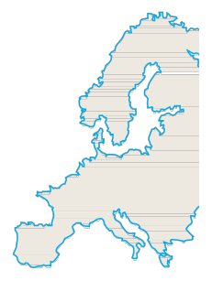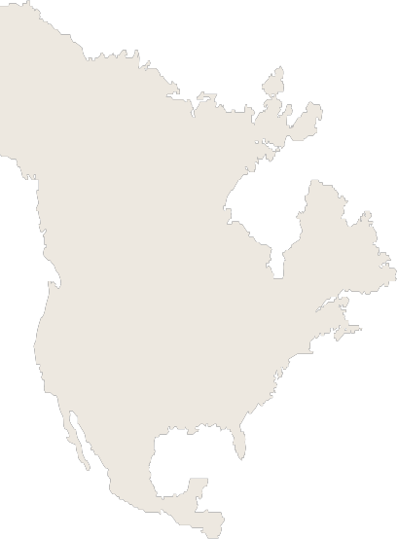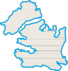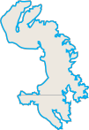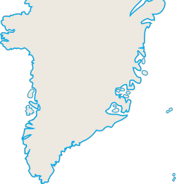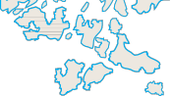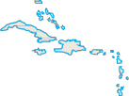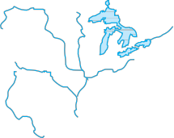5 • • ABBINA I NOMI DEI GRANDI VIAGGIATORI ALLE TERRE SCOPERTE. a. Colombo 1. America settentrionale
b. Vespucci 2. Patagonia
c. Cabral 3. America
d. Caboto 4. Labrador e Baia di Hudson
e. Giovanni di Verrazzano 5. Brasile
f. Magellano 6. Bahama, Antille, valle dell’Orinoco

prova di verifica 12  Volume 1 • Cap. 12  L’Europa nel ’500: economia, società  ONLINE | Alunno/a  Classe Data della prova

1 • SOTTOLINEA NEL TESTO CHE SEGUE I 7 ERRORI PRESENTI E NUMERALI IN ORDINE CRESCENTE. QUINDI SCRIVI IN CORRISPONDENZA DEI NUMERI SOTTO AL
TESTO LE PAROLE CORRETTE SELEZIONANDOLE FRA QUELLE DI SEGUITO:

francesi ● inglesi ● economici ● italiani ● espansione ● contrazione ● a domicilio
● vivace ● bassa

Nel XVI secolo anche l’industria tessile attraversò una fase di crisi. Molto spesso la manodopera era costituita da contadini-operai che, dopo aver lavorato in campagna, svolgevano il lavoro di tessitura nelle fabbriche.
Dalle manifatture italiane provenivano tessuti di qualità medio–bassa destinati alla maggior parte della popolazione, mentre erano inglesi i tessuti di lana di alta e altissima qualità, di elevato valore unitario e assai richiesti dai mercati dell’Europa settentrionale e del Levante mediterraneo. I Paesi Bassi producevano tessuti economici, ma dovettero cambiare la propria organizzazione del lavoro a causa della concorrenza inglese. In questo modo iniziarono a produrre tessuti di alta qualità e quindi costosi. La Germania si specializzò invece nei tessuti di fustagno.

Parole corrette:
1. .........................................
2. .........................................
3. .........................................
4. .........................................
5. .........................................
6. .........................................
7. .........................................

2 • ARGOMENTA IN TESTI DI MASSIMO 3 RIGHE LE RELAZIONI ESISTENTI FRA I SEGUENTI ELEMENTI ATTINENTI AL COMMERCIO INTERNAZIONALE NEL XVI
SECOLO, FACENDO RIFERIMENTO AL CONTESTO STORICO.

1. Aumento dei prezzi/incremento degli investimenti in attività produttive

..................................................................................................

..................................................................................................

..................................................................................................
2. Banchieri-mercanti-imprenditori/attività commerciali e manifatturiere

..................................................................................................

..................................................................................................

..................................................................................................
3. Conquista coloniale/traffici internazionali

..................................................................................................

..................................................................................................

..................................................................................................

3 • • SELEZIONA LA FRASE OPPORTUNA PER COMPLETARE CORRETTAMENTE LE SEGUENTI AFFERMAZIONI SULL’ANDAMENTO DEMOGRAFICO DEL XVI SECOLO E I
SUOI EFFETTI.

a. La popolazione europea del XVI secolo...
□ 1. si mantenne complessivamente stabile rispetto al 1450.
□ 2. passò complessivamente dai 55-60 milioni del 1450 ai 100-105 milioni del
1600.
□ 3. passò complessivamente dai 100-105 milioni del 1450 ai 55-60 milioni del
1600.

b. L’andamento demografico del XVI secolo fu determinato...
□ 1. dalla maggiore fertilità delle donne.
□ 2. dalla riduzione del tasso di mortalità e dall’aumento del tasso di natalità.
□ 3. dalle ricorrenti epidemie di peste.

c. Nel XVI secolo, nelle città...
□ 1. la presenza di attività manifatturiere e commerciali attraeva dalle campagne un’elevata quantità di popolazione.
□ 2. nacquero le prime industrie.
□ 3. crebbe la popolazione grazie al benessere e alla conseguente maggiore
possibilità per le donne di generare figli.

d. Nel XVI secolo, il costo della vita...
□ 1. si mantenne più basso in campagna producendo l’incremento della popolazione rispetto alla città.
□ 2. diminuì, e di conseguenza aumentò il potere d’acquisto delle popolazioni.

□ 3. crebbe sia per quel che riguarda i generi alimentari sia per i prodotti
manifatturieri.

e. Secondo gli storici dell’economia contemporanei, la «rivoluzione dei prezzi»...
□ 1. fu determinata dal massiccio afflusso di metalli preziosi provenienti dalle
Americhe.
□ 2. fu causata dall’aumento della popolazione e dalla conseguente crescente
domanda di beni di prima necessità.
□ 3. comportò l’aumento della ricerca di metalli preziosi nel Nuovo Mondo.

f. La crescita dei prezzi del grano...
□ 1. provocò il dissesto economico per i grandi proprietari terrieri che spesso
dovettero ricorrere agli usurai.
□ 2. comportò un aumento del consumo di carne a discapito degli alimenti di
origine vegetale.
□ 3. mise in notevole difficoltà tutti i lavoratori salariati e coloro che avevano delle rendite fisse.

4 • • DI SEGUITO SONO ELENCATE CAUSE E CONSEGUENZE DELLA CRESCITA DEMOGRAFICA VERIFICATASI NEL ’500. SUDDIVIDILE IN DUE GRUPPI FACENDO
UNA CROCETTA SU “CA” SE PENSI SI TRATTI DI UNA CAUSA OPPURE SU “CO” SE RITIENI SIA UNA CONSEGUENZA.

a. Aumento dei prezzi soprattutto dei generi di prima necessità | CA | CO
b. Riduzione del tasso di mortalità | CA | CO
c. Aumento della popolazione urbana | CA | CO
d. Aumento del tasso di natalità | CA | CO
e. Abbassamento dell’età al matrimonio | CA | CO
f. Diminuzione del potere d’acquisto dei consumatori | CA | CO

5 • • INDICA LE AFFERMAZIONI VERE E CORREGGI QUELLE ERRATE.

 | V | F
a. La lavorazione dei tessuti nel XVI secolo veniva effettuata per lo più
presso il domicilio dei lavoranti.
.........................................................................................
b. La Germania primeggiava nell’industria laniera dove coesistevano l’opificio e il lavoro a domicilio.
.........................................................................................
c. Nei Paesi Bassi si producevano panni di lana di qualità media e bassa
che soddisfacevano ampi strati della popolazione.
.........................................................................................
d. Il carbone minerale divenne una fonte di energia sempre più ricercata, e venne estratto soprattutto nei bacini carboniferi inglesi.
.........................................................................................
e. L’allume veniva usato per dissalare il baccalà e soprattutto come materiale indispensabile per la lavorazione dei metalli.
.........................................................................................
f. Nel XVI secolo, la lavorazione dei metalli ebbe un notevole
incremento grazie alla diffusione delle fonderie e degli altiforni.
.........................................................................................

prova di verifica 13  Volume 1 • Cap. 13  La Riforma protestante  ONLINE | Alunno/a  Classe Data della prova

1 • COMPLETA IL SEGUENTE SCHEMA INSERENDO IN OGNI INSIEME I NUMERI CORRISPONDENTI AI TERMINI ELENCATI. SCHEMATIZZERAI COSÌ LE DIFFERENZE E
LE ANALOGIE SUL PIANO DOTTRINARIO TRA CHIESE RIFORMATE E CATTOLICESIMO.

1. sacerdozio universale dei credenti;
2. latino; 3. libero esame delle Sacre Scritture; 4. predestinazione; 5. interpretazione delle Sacre Scritture affidata ai sacerdoti; 6. iconoclastia; 7. condanna delle eresie; 8. sacramento del matrimonio; 9. eucarestia; 10. libero arbitrio; 11. simonia; 12. lingua volgare;
13. servo arbitrio; 14. sacramento del
battesimo; 15. celibato dei sacerdoti;
16. vocazione.

Chiese riformate

Cattolicesimo

2 • CORREGGI LA SEQUENZA DI EVENTI RELATIVI ALLA RIFORMA ANGLICANA CHE TROVI DI SEGUITO DISPONENDO GLI EVENTI IN ORDINE CRONOLOGICO.
OTTERRAI COSÌ UNA SCALETTA PER SCRIVERE UN TESTO DI 12 RIGHE CON CUI DESCRIVERE QUANTO ACCADUTO:

a. Il papa scomunica Enrico VIII e la moglie
b. Edoardo VI fa approvare il Book of Common Prayer
c. Il re inglese Enrico VIII sposa Anna Bolena nonostante la contrarietà del pontefice Clemente VII
d. Maria I Tudor blocca la Riforma e restaura il cattolicesimo
e. Enrico VIII si fa proclamare, attraverso l’Atto di supremazia approvato dal
Parlamento, capo della Chiesa d’Inghilterra

.....................................................................................................

.....................................................................................................

.....................................................................................................

.....................................................................................................

.....................................................................................................

.....................................................................................................

.....................................................................................................

.....................................................................................................

.....................................................................................................

.....................................................................................................

.....................................................................................................

.....................................................................................................

3 • • COMPLETA LA “CARTA D’IDENTITÀ” DI MARTIN LUTERO.

Era un... | ...........................................................
Lavorava come... | ...........................................................
Si oppose al papa Leone X per... | ...........................................................
Il 31 ottobre 1517 affisse... | ...........................................................

4 • • NEL SUO RIPENSAMENTO TEOLOGICO, LUTERO RIDUSSE IL NUMERO DEI SACRAMENTI: TRA QUELLI ELENCATI, SCEGLI QUELLI RITENUTI VALIDI.

a. Battesimo
b. Cresima
c. Estrema unzione
d. Eucarestia
e. Matrimonio f. Confessione g. Sacerdozio

5 • • COMPLETA LE SEGUENTI FRASI CON L’OPZIONE CHE RITIENI ESATTA:

a. Secondo il principio della giustificazione per fede...
□ 1. la redenzione dell’uomo dipendeva solo dalle opere terrene.
□ 2. ogni azione umana era ispirata direttamente dalla potenza di Dio.
□ 3. la salvezza umana era legata esclusivamente alla misericordia divina.

b. Secondo Lutero, la lettura e l’interpretazione delle Sacre Scritture spettavano a...
□ 1. sacerdoti e vescovi.
□ 2. gli uomini di cultura.
□ 3. tutti i credenti.

c. I dodici articoli costituivano...
□ 1. il manifesto di rivendicazione politica dei contadini tedeschi.
□ 2. il testo della scomunica di Lutero contenuta nella bolla Exurge Domine.
□ 3. la sintesi ufficiale delle teorie di Lutero diffusa in lingua tedesca.

d. Secondo Giovanni Calvino, l’uso del denaro doveva essere...
□ 1. abolito in quanto manifestazione della corruzione umana operata dal
diavolo.
□ 2. finalizzato a produrre nuovi guadagni come segno della predestinazione
divina.
□ 3. limitato ad alcune categorie sociali, come gli ebrei, ed escluso dalla vita
dei fedeli.

e. L’Atto di supremazia votato dal Parlamento inglese nel 1534 sancì...
□ 1. l’adesione dell’Inghilterra e della Scozia alla religione luterana.
□ 2. la riaffermazione del cattolicesimo su tutti i territori britannici.
□ 3. la proclamazione del re a capo supremo della Chiesa d’Inghilterra.

f. In Italia, gli aderenti alla Riforma appartenevano a...
□ 1. la borghesia intellettuale.
□ 2. la grande aristocrazia terriera.
□ 3. le classi popolari e contadine.

prova di verifica 14  Volume 1 • Cap. 14  Riforma cattolica e Controriforma  ONLINE | Alunno/a  Classe Data della prova

1 • SELEZIONA LA FRASE OPPORTUNA PER COMPLETARE CORRETTAMENTE LE AFFERMAZIONI DI SEGUITO:

a. Al concilio di Trento parteciparono...
□ 1. i rappresentanti di tutti i culti cristiani.
□ 2. teologi di fede cattolica e protestante.
□ 3. solo ecclesiastici di fede cattolica.

b. Diversamente dagli ordini religiosi del XIII secolo, i nuovi ordini operarono per...
□ 1. contrastare la diffusione dei movimenti scissionisti ed ereticali.
□ 2. rilanciare la presenza della Chiesa nella società.
□ 3. affermare modelli alternativi di cristianità rispetto al culto ufficiale.

c. Durante il XVI secolo, nell’Impero ottomano gli ebrei...
□ 1. furono sistematicamente perseguitati e costretti a convertirsi all’islam.
□ 2. godettero della libertà di culto e della possibilità di conservare la lingua
madre.
□ 3. non potevano organizzarsi in comunità, né svolgere alcuna attività economica.

2 • COMPLETA LE SEGUENTI FRASI RELATIVE AL TEMA «LE FORME E LE PRATICHE DEL DISCIPLINAMENTO SOCIALE DURANTE LA CONTRORIFORMA»:

a. Attraverso il catechismo i curati dovevano...............................................

.....................................................................................................

.....................................................................................................
b. Le forme di religiosità popolari o non conformi alla dottrina cattolica furono......

.....................................................................................................

.....................................................................................................
c. Gli individui ‘diversi’ furono oggetto di...................................................

.....................................................................................................

.....................................................................................................

d. L’assistenza dei poveri e dei malati fu affidata a.......................................

.....................................................................................................

.....................................................................................................
e. L’istruzione delle classi agiate avveniva tramite........................................

.....................................................................................................

.....................................................................................................

3 • • INDICA SE LE SEGUENTI AFFERMAZIONI SONO VERE O FALSE.

 | V | F
a. La città di Trento, sede del concilio ecumenico, rientrava territorialmente nell’Impero di Carlo V.
.........................................................................................
b. Dopo il concilio di Trento, l’Inquisizione spagnola cessò di esistere.
.........................................................................................
c. Durante la sospensione del concilio voluta da Paolo IV Carafa, alcuni
cardinali riformatori furono arrestati con l’accusa di simpatie ereticali.
.........................................................................................
d. L’Indice dei libri proibiti indicava quei testi che un buon cattolico non avrebbe mai dovuto leggere.
.........................................................................................
e. Dalle pratiche dell’Inquisizione era esclusa rigorosamente ogni forma
di tortura poiché contraria alla morale cristiana.
.........................................................................................
f. Il filosofo Giordano Bruno fu a capo, in Calabria, di una congiura
contro il dominio spagnolo.
.........................................................................................
g. L’ordine dei cappuccini fu fondato con lo scopo di combattere la
diffusione delle eresie.
.........................................................................................
h. I gesuiti erano uomini di Chiesa che univano alla vasta cultura una consolidata abitudine a un’obbedienza di tipo militare.
.........................................................................................
i. La Chiesa post-tridentina vietò la produzione e il culto delle immagini
sacre.
.........................................................................................

4 • • OSSERVA CON ATTENZIONE LA MINIATURA TRATTA DALLE CHRONIQUES E SELEZIONA LA DIDASCALIA PIÙ APPROPRIATA FACENDO RIFERIMENTO A CIÒ CHE
OSSERVI E ALLE INFORMAZIONI IN TUO POSSESSO.

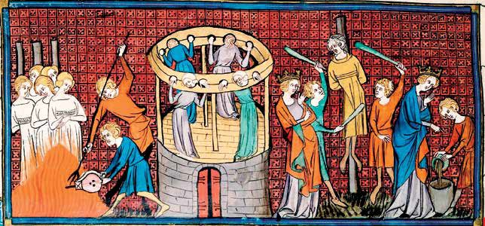

Miniatura tratta dalle Chroniques de France ou de Saint-Denis

a. In questa miniatura sono rappresentate donne condannate per stregoneria.
Alcune vengono torturate mentre altre sono messe al rogo.
b. Le donne qui rappresentate sono state condannate perché ritenute colpevoli di adulterio. L’uomo, ritenuto complice, viene torturato a destra dell’immagine, mentre le donne vengono incatenate alla gogna.

5 • • SELEZIONA, FRA LE SEGUENTI CARATTERISTICHE, QUELLE CHE SI RIFERISCONO AI GESUITI.

● Predicazione popolare
● Obbedienza militare
● Fondazione di collegi per nobili e ceti umili
● Consiglieri di uomini di Stato
● Assistenza degli appestati
● Missioni in Asia, Africa e America del Sud
● Promozione delle istituzioni educative
● Attività evangelizzatrice
● Cura delle anime e assistenza agli infermi
● Cura degli orfanotrofi
● Collaborazione con i governi
● Struttura rigidamente gerarchica

prova di verifica 15  Volume 1 • Cap. 15  L’Impero di Carlo V  ONLINE | Alunno/a  Classe Data della prova

1 • COMPLETA LA SEGUENTE MAPPA CONCETTUALE SULLA FINE DELL’IMPERO DI CARLO V INSERENDO CORRETTAMENTE LE VOCI DI SEGUITO:

a suo figlio Filippo I ● egemonia sull’Italia ● a suo fratello Ferdinando I ● cuius regio eius religio ● città piemontesi, marchesato di Saluzzo, Toul, Metz e Verdun
● divisione dei territori tedeschi tra cattolici e luterani

LA FINE DELL’IMPERO DI CARLO V

Pace di Augusta
(1555)
Abdicazione
(1556)
Pace di Cateau-
Cambrésis (1559)

.......................

.......................
Spagna: ...........
......................

.......................
Spagna, territori italiani, Fiandre, Paesi Bassi e
colonie americane

Corona imperiale, territori asburgici, Boemia e Ungheria
.......................

Francia: ..............
.........................

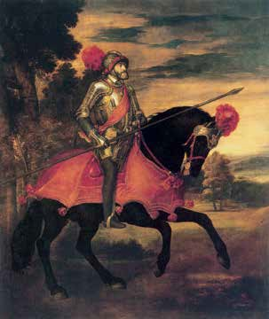

2 • COMPLETA LA DIDASCALIA
DEL QUADRO DI TIZIANO FACENDO
RIFERIMENTO ALLA STORIA DI CARLO V E AI SUOI OBIETTIVI POLITICI.

Tiziano, Ritratto di Carlo V, 1548. Olio su tela, 3,32 x 2,79 m. Madrid, Museo del Prado
Il ritratto è stato commissionato per celebrare la vittoria dell’esercito di Carlo V sui protestanti della Lega di
Smalcalda. L’imperatore è rappresentato a cavallo come un .................. di

Cristo in difesa della cristianità minacciata e con riferimenti alle rappresentazioni della classicità ..................................................................................

.....................................................................................................

.....................................................................................................

.....................................................................................................

.....................................................................................................

.....................................................................................................

.....................................................................................................

.....................................................................................................

.....................................................................................................

.....................................................................................................

.....................................................................................................

3 • • SELEZIONA, FRA QUELLE PROPOSTE DI SEGUITO, LE FRASI CHE SI RIFERISCONO A CARLO V E AL SUO IMPERO.

a. Evitò di sposarsi e si circondò di consiglieri competenti e fedeli.
b. Governò sulla Spagna, sul territorio degli Asburgo, sulle Fiandre, sui Paesi Bassi e sui territori dell’Impero.
c. La sua flotta navale sconfisse l’Invincibile Armata.
d. Divenne re del Portogallo e unificò sotto il suo dominio tutta la penisola iberica.
e. Risolse il conflitto con i principi tedeschi riconoscendo la divisione della
Germania tra cattolici e luterani e accettando una politica di equilibrio.
f. Col trattato di Barcellona ottenne l’incoronazione papale e il riconoscimento
dei suoi possedimenti in Italia.
g. Diede vita alla Lega di Cognac.
h. Comprò i voti degli elettori tedeschi grazie al sostegno dei banchieri tedeschi.
i. Represse la rivolta dei comuneros castigliani con difficoltà.
l. Mise a capo del ducato di Milano Francesco II Sforza come suo vassallo.

4 • • COMPLETA IL TESTO SULLE GUERRE D’ITALIA CON LE ESPRESSIONI DI SEGUITO:

Cambrai ● Milano ● Spagna ● Germania ● Cognac ● mercenari ● Roma ●
disgregava ● fanteria armata ● Francesco II Sforza ● Borgogna ● Italia

La lotta accanita tra ............................................. e Francia, le due
maggiori potenze europee, caratterizzò il regno di Carlo V e si svolse in ............
.................................. Sconfitto Francesco I nel 1525 – anche grazie a nuove tecniche di combattimento imperniate sull’uso di una ..............................
............... di archibugi e picche – Carlo V insediò ..................................
..........., come suo vassallo, nel Ducato di Milano, che rivestiva un’importanza fondamentale poiché metteva in comunicazione Spagna e ........................
...................... Il re di Francia diede allora vita a un’alleanza antiasburgica (Lega di ............................................. ), cui aderì anche il papa. Migliaia di ............................................. al servizio dell’imperatore scesero in Italia e posero al sacco ............................................. per alcuni mesi (1527); contemporaneamente si ............................................. l’alleanza antispagnola. Nel 1529, dopo un accordo tra papa e imperatore che faceva
entrare l’Italia nell’orbita imperiale, la pace di ..........................................
... sanciva le rispettive sfere di influenza tra Carlo V (che conservava ...............
..............................) e Francesco I (che conservava la .............................
................).

5 • • OSSERVA LE SEGUENTI CARTE GEOSTORICHE E ABBINA LA LEGENDA A QUELLA CHE SI RIFERISCE ALL’IMPERO DI CARLO V.

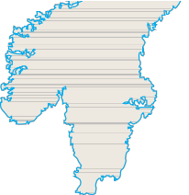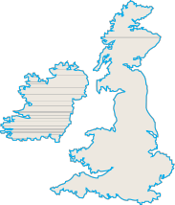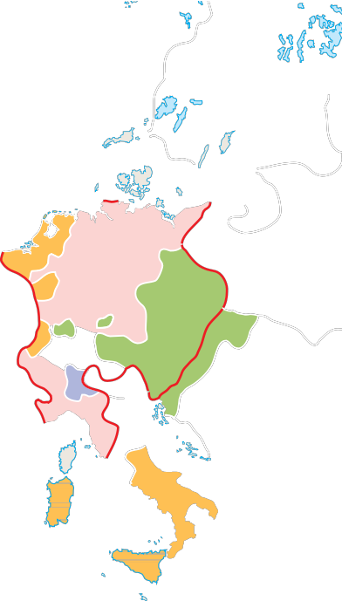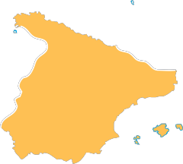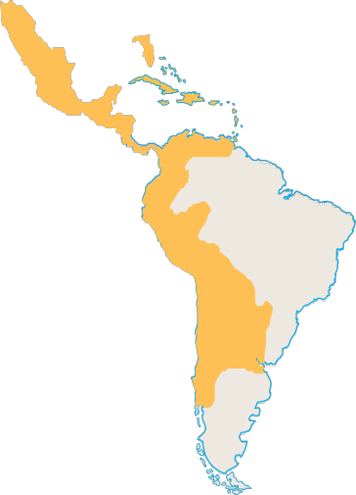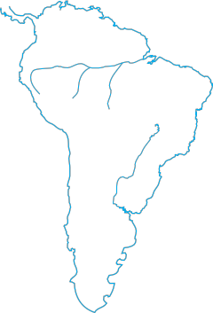A

OCEANO ATLANTICO

REGNO DI SCOZIA

REGNO D’INGHILTERRA
MARE DEL NORD

REGNO DI DANIMARCA
REGNO DI SVEZIA

Stoccolma

Copenaghen

MAR DELLE ANTILLE

OCEANO ATLANTICO
Londra

Parigi
PAESI BASSI

SACRO ROMANO IMPERO
Berlino

Varsavia
POLONIA- LITUANIA

Kiev

OCEANO

REGNO
DEL PORTOGALLO

REGNO DI FRANCIA

FRANCA CONTEA

Milano

Genova
Augusta
Vienna
AUSTRIA

STATO

Pest
UNGHERIA

MAR

PACIFICO
Lisbona
Madrid

REGNO DI SPAGNA

Barcellona

Roma

PONTIFICIO

REGNO
NERO

Istanbul

REGNO
DI SARDEGNA
Napoli
DI
NAPOLI

Tunisi

REGNO DI SICILIA

Atene

MAR MEDITERRANEO

domìni spagnoli nelle Americhe

B

MAR DELLE ANTILLE

OCEANO ATLANTICO
MARE DEL NORD

S A C R O

ELETTORATO
DI BRANDEBURGO

ELETTORATO
DI DUCATO

R O M A N O
PALATINATO
SASSONIA

REGNO DI
DI
SLESIA

I M P E R O
BOEMIA MARGRAVIATO
DI MORAVIA

OCEANO PACIFICO
DUCATO
DI BAVIERA
ARCIV. DI SALISBURGO
CONFEDERAZIONE
SVIZZERA
ARCIDUCATO D’AUSTRIA

REGNO

DUCATO
DI SAVOIA DUCATO DI MILANO

REP. DI GENOVA

STATO

STATO DELLA CHIESA
D’UNGHERIA

L’IMPERO DI CARLO V (B)
DEI PRESÌDI
(dal 1557 alla Spagna)

REGNO DI

REGNO DI NAPOLI

Asburgo d’Austria
Asburgo di Spagna
domìni spagnoli nelle Americhe
SARDEGNA

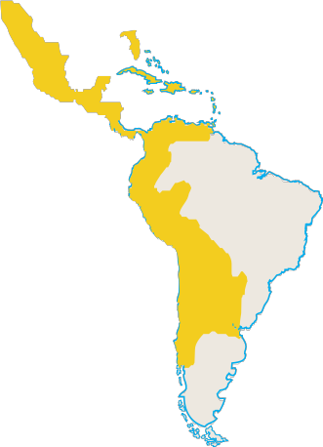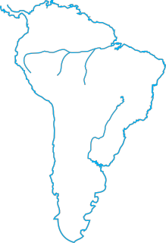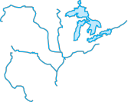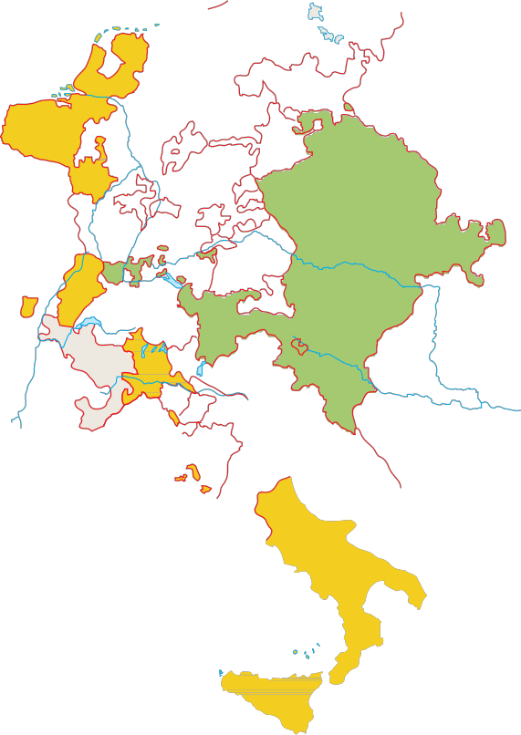Sacro romano impero conquiste di Carlo V confine dell’Impero
nel 1560

REGNO DI SICILIA

prova di verifica 16  Volume 1 • Cap. 16  La Spagna di Filippo II e l’Inghilterra di Elisabetta I  ONLINE | Alunno/a  Classe Data della prova

1 • SELEZIONA LA FRASE OPPORTUNA PER COMPLETARE CORRETTAMENTE LE AFFERMAZIONI DI SEGUITO

1. Filippo II decise di trasferire la capitale della Spagna a Madrid,...
□ a. una cittadina di modeste dimensioni al centro della Spagna.
□ b. sulla ricca costa atlantica del Nord.
□ c. a pochi chilometri dal porto di Siviglia.

2. La pirateria inglese...
□ a. assaltava le navi che trasportavano gli schiavi africani per liberarli.
□ b. saccheggiava le navi mercantili, arrecando gravi danni alla sua corona.
□ c. era segretamente autorizzata dalla regina a compiere arrembaggi e
saccheggi.

3. La rivolta popolare nei Paesi Bassi ebbe fra le sue cause...
□ a. il malessere sociale degli strati nobiliari.
□ b. l’incapacità di Filippo II di amministrare equamente.
□ c. la rigidità della politica religiosa e il malessere sociale degli strati popolari.

2 • ARGOMENTA LE RELAZIONI ESISTENTI FRA FILIPPO II E I SEGUENTI LUOGHI ED ELEMENTI STORICI:

a. Inquisizione: .................................................................................

..................................................................................................

..................................................................................................

b. Moriscos: .....................................................................................

..................................................................................................

..................................................................................................

c. Portogallo: ...................................................................................

..................................................................................................

..................................................................................................

3 • • SELEZIONA, FRA QUELLE PROPOSTE, LE AZIONI COMPIUTE DAI SOVRANI INGLESI PROTESTANTI E DA QUELLI CATTOLICI ELENCATI DI SEGUITO,
INDICANDONE IL NOME E L’ORIENTAMENTO RELIGIOSO.

Elisabetta I ● Edoardo VI ● Maria Tudor ● Maria Stuart

a. ripristinò il Book of Common Prayer : .................................................... b. ostacolò le frange più radicali del calvinismo fra cui i puritani: .................... c. fu regina di Scozia ma abdicò a favore del figlio e si rifugiò a Londra: ............ d. introdusse a uso del clero e dei fedeli il Book of Common Prayer, di ispirazione
protestante: .................................................................................
e. fu detta la Sanguinaria e restaurò la religione che professava con la violenza: ..
..................................................................................................
f. ribadì l’autorità della Corona sul clero grazie alla Legge di supremazia: ..........
..................................................................................................
g. fece giustiziare la cugina, una deposta regina d’Irlanda, riconosciuta come minaccia all’ordine stabilito: .............................................................
h. salì al patibolo come martire della causa della religione che professava: ........
..................................................................................................

4 • • INDICA LE AFFERMAZIONI VERE E CORREGGI QUELLE ERRATE. FOCALIZZERAI IN QUESTO MODO LA TUA ATTENZIONE SU ALCUNI ASPETTI DEL
REGNO DI ELISABETTA I.

 | V | F
a. Elisabetta fu detta la Sanguinaria poiché restaurò il cattolicesimo con
violenza.
.........................................................................................
b. Si fece nominare «suprema reggente delle cose sacre e profane» e ristabilì l’autorità della Corona sul clero.
.........................................................................................
c. Fece decapitare Maria Stuart perché la giudicò colpevole della morte
del marito.
.........................................................................................
d. La flotta inglese vinse contro l’Invincibile Armata spagnola grazie alla
tattica adottata in virtù dei cannoni di lunga gittata presenti sulle navi.
.........................................................................................
e. Elisabetta si sposò giovane, ma rimase vedova e preferì non sposarsi più.
.........................................................................................

 | V | F
f. Durante il ’500 l’Inghilterra mutò la produzione laniera realizzando panni di grande qualità.
.........................................................................................
g. Durante il regno di Elisabetta, l’Inghilterra acquisì un posto fondamentale nelle vie di navigazione mondiali grazie alla conquista delle rotte oceaniche.
.........................................................................................

5 • • ABBINA GLI EVENTI RELATIVI AD ALCUNE FRA LE PRINCIPALI VICENDE DEL REGNO DI FILIPPO II ALLE DATE DI SEGUITO E RIMETTILI IN ORDINE
CRONOLOGICO. ATTENTO, CI SONO DUE EVENTI CHE NON SI RIFERISCONO A FILIPPO II E CHE DOVRAI TRALASCIARE.

1566 ● 1571 ● 1580 ● 1588 ● 1609

a. Filippo II diviene anche re del Portogallo (.........) b. I moriscos vengono espulsi dalla Spagna (.........) c. Sacco di Roma (.........)
d. Pace di Augusta: viene siglata fra la Lega di Smalcalda e l’Impero e definisce la divisione fra cattolici e luterani in Germania (.........)
e. Battaglia di Lepanto (.........)
f. Rivolta nei Paesi Bassi contrastata dal duca D’Alba (.........)
g. Battaglia navale fra la Invincibile Armata e la flotta di Elisabetta I (.........)

prova di verifica 17  Volume 1 • Cap. 17  Guerre di religione e nuovi assetti geopolitici  ONLINE | Alunno/a  Classe Data della prova

1 • COMPLETA IL TESTO CON LE PAROLE PRESENTI NELL’ELENCO PER RIASSUMERE LA SITUAZIONE RELIGIOSA DELL’IMPERO ASBURGICO PRIMA DELLO
SCOPPIO DELLA GUERRA DEI TRENT’ANNI: FAI ATTENZIONE PERCHÉ CI SONO TRE TERMINI ERRATI CHE DOVRAI TRALASCIARE.

gesuiti ● principe di Guisa ● calvinisti ● Germania ● sudditi ● burocrati ● Augusta
● imperatori ● duca di Baviera ● principe del Palatinato ● Vestfalia ● Ferdinando di Stiria

La pace di ........................................... del 1555 aveva stabilito in ......
..................................... il diritto dei prìncipi tedeschi di imporre il loro credo religioso ai ........................................... dei loro Stati. Da quella pace erano stati esclusi i ........................................... e le altre minoranze religiose. Gli ........................................... Ferdinando I, Massimiliano II perseguirono una politica di conciliazione tra i due fronti. Molti principi cattolici, con in testa il ..........................................., si unirono nella Lega cattolica con lo scopo di recuperare le regioni luterane. I principi protestanti si allearono sotto la giuda del ..........................................., nell’Unione evangelica.
La situazione precipitò sotto l’imperatore .......................................... che fu educato dai ........................................... agli ideali rigorosi della Controriforma.

2 • RISPONDI IN MASSIMO 3 RIGHE ALLE SEGUENTI DOMANDE SULLA GUERRA DEI TRENT’ANNI.

a. Perché la questione boema coinvolse in guerra quasi tutti gli Stati europei?

..................................................................................................

..................................................................................................

..................................................................................................
b. Quale fu la sorte dei protestanti dopo la battaglia della Montagna Bianca?

..................................................................................................

..................................................................................................

..................................................................................................

c. Quali religioni furono riconosciute con la pace di Vestfalia?

..................................................................................................

..................................................................................................

..................................................................................................

3 • • TRA GLI STATI PRESENTI NELL’ELENCO, INDIVIDUA QUELLI COINVOLTI NELLA GUERRA DEI TRENT’ANNI.

a. Portogallo
b. Russia c. Serbia d. Boemia e. Spagna
f. Germania
g. Paesi Bassi
h. Francia
i. Italia settentrionale l. Regno di Danimarca m. Svezia
n. Svizzera

4 • • ASSOCIA I SOGGETTI STORICI ALLE RELATIVE TENSIONI RELIGIOSE DELLA FRANCIA DELLA SECONDA METÀ DEL ’500, E MOTIVA LE TUE SCELTE PER ISCRITTO
(MAX 6 RIGHE).

a. Enrico III 1. Clemente VIII
b. Enrico di Guisa 2. Caterina dei Medici
c. Re Enrico IV 3. Cattolici
d. Carlo IX 4. Ugonotti francesi

.....................................................................................................

.....................................................................................................

.....................................................................................................

.....................................................................................................

.....................................................................................................

.....................................................................................................

5 • • COMPLETA LE SEGUENTI AFFERMAZIONI CON L’OPZIONE CHE RITIENI ESATTA:

1. Gli ugonotti francesi erano...
□ a. protestanti appoggiati dal re di Spagna.

□ b. calvinisti sostenuti dal re d’Inghilterra.
□ c. cattolici guidati da leader popolari.

2. La nobiltà di toga e la nobiltà di spada erano rispettivamente...
□ a. titoli acquisiti recentemente e titoli ereditari da lungo tempo.
□ b. conquistate nei tribunali statali e attraverso meriti in battaglia.
□ c. fondate sul sangue e sull’assegnazione di cariche pubbliche.

3. La Germania, sul piano politico-territoriale,...
□ a. era formata da un migliaio di unità politiche con diversi gradi di
autonomia.
□ b. fu unificata in un unico Stato nel 1648, al termine della guerra dei
Trent’anni.
□ c. consisteva in sette Stati regionali che eleggevano la carica di imperatore.

4. L’editto di restituzione dell’anno 1629 affermava che...
□ a. il titolo imperiale doveva essere restituito da Ferdinando II ai principi
elettori.
□ b. i beni requisiti ai cattolici dopo il 1552 dovessero essere restituiti alla
Chiesa.
□ c. la corona di imperatore spettava di diritto alla casata cattolica degli
Asburgo.

5. Il nobile boemo Albrecht von Wallenstein disponeva di un esercito privato e...
□ a. assoldava truppe regolari a lunga ferma, provenienti da tutta Europa.
□ b. si indebitò con i banchieri tedeschi per sostenere le ingenti spese militari.
□ c. prestava denaro con gli interessi all’imperatore.

prova di verifica 18  Volume 1 • Cap. 18  Il ’600 tra recessione e sviluppo  ONLINE | Alunno/a  Classe Data della prova

1 • COMPLETA LE FRASI CON L’OPZIONE CHE RITIENI ESATTA:

1. Nel XVII secolo, il clima europeo fu caratterizzato...
□ a. da un sensibile abbassamento della temperatura rispetto ai secoli precedenti.
□ b. dall’aumento delle temperature medie, soprattutto nell’Europa settentrionale.
□ c. dal fenomeno di «tropicalizzazione» delle regioni mediterranee e temperate.

2. Nell’Europa orientale, la crisi agricola provocò...
□ a. la frammentazione delle terre a danno dei grandi proprietari.
□ b. la riconversione della proprietà agricola in senso capitalistico.
□ c. l’imposizione di una nuova servitù della gleba sui contadini.

3. Tra il XVI e il XVII secolo, il centro economico e finanziario dell’Europa era la
città di...
□ a. Parigi.
□ b. Amsterdam.
□ c. Roma.

4. Il ’600...
□ a. viene ricordato all’unanimità come «età della rivoluzione scientifica».
□ b. è stato un secolo dalle molte anime.
□ c. è stato definito all’unanimità «età barocca».

2 • COMMENTA, IN TESTI DI 4 RIGHE CIASCUNO, LE SEGUENTI AFFERMAZIONI. PUOI ARGOMENTARE GLI EVENTI ACCENNATI O DESCRIVERNE LE CAUSE O LE
CONSEGUENZE.

a. Agli inizi del ’600 i metalli preziosi importati dall’America diminuirono bruscamente.

.....................................................................................................

.....................................................................................................

.....................................................................................................

.....................................................................................................
b. In alcuni paesi europei si assistette ad un forte processo di rifeudalizzazione.

.....................................................................................................

.....................................................................................................

.....................................................................................................

.....................................................................................................
c. La crisi agricola, insieme all’alto fiscalismo applicato dagli Stati assoluti e
alla devastazione della guerra dei Trent’anni, fu alla base di numerose rivolte
contadine e popolari.

.....................................................................................................

.....................................................................................................

.....................................................................................................

.....................................................................................................

3 • • INDICA LE AFFERMAZIONI VERE E CORREGGI QUELLE ERRATE.
 | V | F
a. Nel ’600 la crisi colpì anche il settore commerciale, con conseguenze
diverse nelle varie aree europee.
.........................................................................................
b. Alla crisi dei commerci spagnoli e italiani corrispose un incremento
dell’attività commerciale in Olanda e Inghilterra.
.........................................................................................
c. Paesi Bassi e Spagna potenziarono anche le proprie flotte mercantili
raggiungendo quasi il monopolio del trasporto marittimo.
.........................................................................................
d. Nel settore marittimo le grandi compagnie commerciali si procuravano
il denaro da investire cercando grandi finanziatori come i sovrani.
.........................................................................................
e. I mercanti olandesi e inglesi furono i più brillanti imprenditori
manifatturieri d’Europa.
.........................................................................................
f. Gli olandesi, nei primi decenni del ’600, approfittarono della fragilità del sistema coloniale spagnolo e portoghese per consolidare un’imponente rete mondiale di traffici.
.........................................................................................
g. Le rappresentazioni teatrali barocche erano centrate unicamente
sulla recitazione degli attori.
.........................................................................................

4 • • OSSERVA CON ATTENZIONE IL DIPINTO DI GIOVANNI BATTISTA CARLONE,
LA COMPAGNIA DEI BARONI, DELLA PRIMA METÀ DEL ’600 E SELEZIONA LA
DIDASCALIA PIÙ APPROPRIATA FACENDO RIFERIMENTO A CIÒ CHE OSSERVI E ALLE INFORMAZIONI IN TUO POSSESSO.

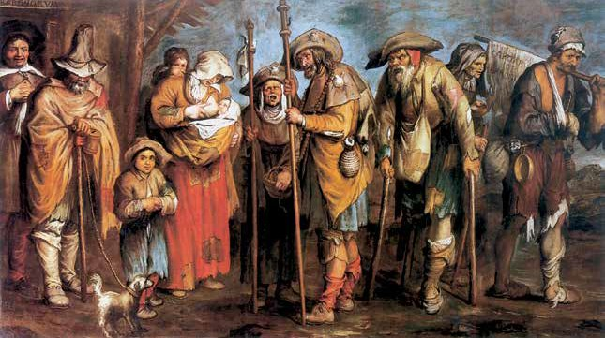

a. La crisi che si verificò nel ’600 portò molti piccoli proprietari terrieri a perdere il proprio terreno riducendosi allo stato di mendicante. A Roma, i mendicanti erano organizzati in gruppi come quello qui rappresentato.
b. Nel ’600 ci furono grandi carestie e pestilenze. Per espiare i peccati commessi e per chiedere che queste punizioni divine terminassero, molti nobili si vestirono poveramente e, spesso in compagnia di cani, affrontarono lunghi pellegrinaggi verso luoghi sacri.

5 • • ABBINA I NOMI DEGLI STATI AGLI EVENTI CHE VI SI VERIFICARONO NEL ’600. FAI ATTENZIONE PERCHÉ UN EVENTO È ERRATO.

a. In Olanda e in Inghilterra 1. nel settore agricolo si rafforzarono i vincoli dei contadini alla terra affermando una seconda servitù della gleba.
b. In Europa orientale 2. ci furono numerose rivolte contadine legate alla crisi agricola e alla forte tassazione introdotta dagli Stati assoluti.

c. In Inghilterra e in Francia 3. i grandi proprietari terrieri investirono nella cerealizzazione dell’agricoltura.
d. In Inghilterra 4. non imperversarono le carestie grazie
a un’accentuata specializzazione della produzione agricola.
e. In Spagna e in Italia 5. i cosiddetti croquants attaccarono gli esattori del fisco, accusandoli di frode ai loro danni e a quelli del re.
f. In Francia 6. ci fu la rivolta delle recinzioni (enclosures) che impedivano il libero accesso alle terre comuni.
7. ci fu un processo di rifeudalizzazione ai danni dei contadini, soprattutto
in termini di riduzione delle libertà
personali.

prova di verifica 19  Volume 1 • Cap. 19  Lo Stato moderno nell’età dell’assolutismo  ONLINE | Alunno/a  Classe Data della prova

1 • COMPLETA LE SEGUENTI AFFERMAZIONI CON L’OPZIONE CHE RITIENI ESATTA:

1. Secondo Jean Bodin, la sovranità del re era...
□ a. arbitraria e quindi di tipo dispotico.
□ b. assoluta ma non arbitraria.
□ c. giusta e limitata dalle leggi dello Stato.

2. I Padri Pellegrini che giunsero a bordo della Mayflower in Nord America nel
1620...
□ a. erano protestanti di fede anglicana inviati da Giacomo I.
□ b. subirono le persecuzioni religiose in patria poiché erano puritani.
□ c. furono costretti a lasciare il paese perché di fede cattolica.

3. I levellers inglesi volevano ottenere...
□ a. l’uniformità religiosa dell’Inghilterra.
□ b. la riduzione delle tasse della corona.
□ c. una repubblica di tipo parlamentare.

2 • SCRIVI UN TESTO ESPOSITIVO SULLA POLITICA FRANCESE SOTTO LA GUIDA DI RICHELIEU E DI MAZZARINO DI MASSIMO 15 RIGHE, SVILUPPANDO I SEGUENTI
PUNTI.

● Chi erano Richelieu e Mazzarino e quale ruolo rivestirono
● Successi e insuccessi di Richelieu
● Mazzarino, la politica interna e la Fronda
● Mazzarino e la politica estera

.....................................................................................................

.....................................................................................................

.....................................................................................................

.....................................................................................................

.....................................................................................................

.....................................................................................................

.....................................................................................................

.....................................................................................................

.....................................................................................................

.....................................................................................................

.....................................................................................................

.....................................................................................................

.....................................................................................................

.....................................................................................................

.....................................................................................................

3 • • ABBINA I SEGUENTI TERMINI O CONCETTI ALLA RISPETTIVA DEFINIZIONE:

a. Lungo Parlamento 1. Erano puritani, sostenitori del Parlamento, ed erano soliti portare i capelli corti.
b. Petition of Rights 2. Setta composta da pacifisti a oltranza e contrari a ogni forma di organizzazione e autorità religiosa.
c. Cavalieri 3. Accolse la riorganizzazione delle truppe parlamentari secondo un indottrinamento politico e religioso di stampo puritano. In esso, inoltre, i soldati eleggevano liberamente i loro ufficiali.
d. Teste rotonde 4. Documento che condannava il fiscalismo monarchico, l’oppressività della Chiesa anglicana, e l’abitudine di trattenere i cittadini senza autorizzazione da parte di alcun tribunale.
e. New Model Army 5. Ala estrema dell’esercito parlamentare che sosteneva l’abbattimento della monarchia e l’istituzione di una repubblica governata da un Parlamento eletto a suffragio universale.
f. Levellers 6. Erano i sostenitori del re che appartenevano per lo più all’aristocrazia, alla gentry, e all’altissima borghesia.
g. Diggers 7. Assemblea convocata da Carlo I Stuart che restò in carica fino al 1653 e che si rifiutò di collaborare col sovrano.
h. Quaccheri 8. Ala estrema dell’esercito parlamentare che arrivò a sostenere l’abolizione della proprietà privata.
i. Commonwealth 9. Nome della Repubblica inglese.

4 • • SELEZIONA LA FRASE OPPORTUNA PER COMPLETARE CORRETTAMENTE LE AFFERMAZIONI DI SEGUITO CHE AFFRONTANO ALCUNI EVENTI RELATIVI ALLA
GUERRA CIVILE INGLESE E ALL’AFFERMAZIONE DI CROMWELL.

a. Durante la guerra civile, i cavalieri...
□ 1. erano i nobili che si schierarono dalla parte del Parlamento.
□ 2. erano i nobili che si schierarono dalla parte del re.
□ 3. erano i puritani che esprimevano gli interessi della borghesia medio alta,
degli artigiani, dei commercianti e dei bottegai.

b. La comparsa di Oliver Cromwell sulla scena politica...
□ 1. fu determinante per le sorti della guerra civile.
□ 2. permise ai puritani di avere la meglio.
□ 3. fu da subito caratterizzata dall’ostilità nei confronti del sovrano.

c. Dopo essere stato accusato di tradimento, Cromwell...
□ 1. fu costretto a fuggire da Londra e a recarsi esule in Irlanda.
□ 2. vinse contro i realisti e gli scozzesi, occupò Londra ed epurò il
Parlamento.
□ 3. sostenne la rivolta dei quaccheri.

d. Nel 1649, Carlo I...
□ 1. abolì la Camera dei Lords e proclamò la Repubblica.
□ 2. fu costretto all’esilio in Francia.
□ 3. fu processato e condannato a morte.

e. Con la nascita del Commonwealth...
□ 1. Cromwell incrementò la potenza commerciale e coloniale inglese.
□ 2. Cromwell firmò l’Atto di navigazione con la Svezia, la Danimarca e il
Portogallo.
□ 3. Cromwell si alleò con la Spagna contro la Francia.

f. Il governo di Cromwell...
□ 1. assunse chiaramente i connotati di una democrazia parlamentare.
□ 2. fu caratterizzato da una politica economico-sociale tradizionalista e
orientata al mantenimento dei privilegi.
□ 3. assomigliò sempre più ad una dittatura militare.

5 • • OSSERVA CON ATTENZIONE L’INCISIONE DEL 1653 A PAGINA SEGUENTE IN CUI SONO RAPPRESENTATI IL RE E I CAPI DELLA FRONDA E SELEZIONA LE
DESCRIZIONI CORRETTE FACENDO RIFERIMENTO A CIÒ CHE OSSERVI E ALLE INFORMAZIONI IN TUO POSSESSO.

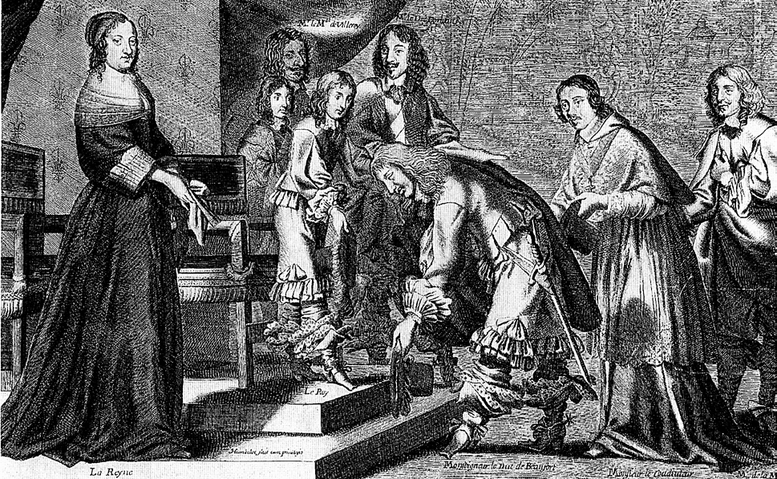

a. Sulle due pedane si trova il re, Luigi XIV.
b. Il sovrano, in piedi sulle pedane, è il giovane Luigi XIII.
c. Accanto al sovrano, in virtù del suo ruolo, è raffigurata la madre Anna
d’Austria.
d. I capi della Fronda dei principi sono costretti al gesto formale della
sottomissione al loro ritorno a Parigi.
e. I capi della Fronda parlamentare si inchinano davanti al sovrano per suggellare il patto siglato dopo la sconfitta della rivolta di Parigi.

prova di verifica 20  Volume 1 • Cap. 20  L’Italia: decadenza politica e primato culturale  ONLINE | Alunno/a  Classe Data della prova

1 • INDIVIDUA FRA I SEGUENTI STATI QUELLI CHE RIUSCIRONO A MANTENERE
UNA CERTA AUTONOMIA DALLO STATO SPAGNOLO E DESCRIVI SINTETICAMENTE LE
LORO PRINCIPALI CARATTERISTICHE.

a. Ducato di Savoia

.....................................................................................................

.....................................................................................................

.....................................................................................................
b. Granducato di Toscana

.....................................................................................................

.....................................................................................................

.....................................................................................................
c. Stato della Chiesa

.....................................................................................................

.....................................................................................................

.....................................................................................................
d. Repubblica di Genova

.....................................................................................................

.....................................................................................................

.....................................................................................................
e. Repubblica di Venezia

.....................................................................................................

.....................................................................................................

.....................................................................................................

2 • SPIEGA, IN UN TESTO DI 10 RIGHE, IL SIGNIFICATO E IL LEGAME ESISTENTE TRA I SEGUENTI TERMINI: BAROCCO, ITALIA, ROMA.

.....................................................................................................

.....................................................................................................

.....................................................................................................

.....................................................................................................

.....................................................................................................

.....................................................................................................

.....................................................................................................

.....................................................................................................

.....................................................................................................

.....................................................................................................

3 • • COMPLETA LA TABELLA METTENDO IN EVIDENZA I LEGAMI CHE I SEGUENTI STATI ITALIANI AVEVANO CON LA SPAGNA.

Repubblica di Genova | La Spagna era il cliente più importante dei banchieri genovesi
Granducato di  Toscana | ..........................................................................
Ducato di Savoia | ..........................................................................
Repubblica di Venezia | ..........................................................................

4 • • COMPLETA LA SCHEDA INFORMATIVA SULLA “RIVOLTA NAPOLETANA”.

Quando: ......................................................................................... Dove: ............................................................................................. Perché: .......................................................................................... I protagonisti: ................................................................................... Il leader: .........................................................................................

5 • • OSSERVA L’IMMAGINE A PAGINA SEGUENTE E SCEGLI LA DIDASCALIA PIÙ OPPORTUNA TRA QUELLE PROPOSTE MOTIVANDO PER ISCRITTO LA TUA SCELTA.

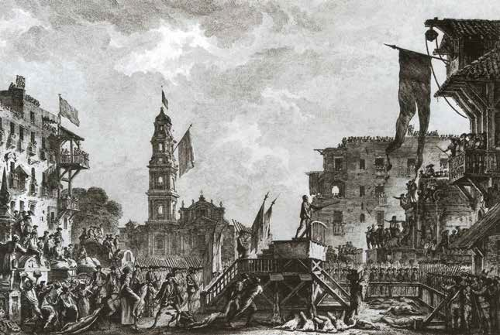

a. In questa immagine sono descritti i momenti iniziali della rivolta napoletana: Masaniello arringa la folla che risponde lanciando sassi e utilizzando canne contro il luogo della gabella e i suoi esattori.
b. In questa immagine è rappresentato uno dei momenti in cui il viceré spagnolo a Napoli radunava la folla di nobili per distribuire beni e cariche feudali; dall’altra parte il popolo che protestava.

...............................................................................................

...............................................................................................

...............................................................................................

